**BỘ GIÁO DỤC VÀ ĐÀO TẠO**

**TRƯỜNG ĐẠI HỌC NGOẠI NGỮ - TIN HỌC TP.HCM**

**KHOA CÔNG NGHỆ THÔNG TIN**

**KHÓA LUẬN TỐT NGHIỆP**

**FARM HUB**

**GIẢNG VIÊN HƯỚNG DẪN: ThS. Bùi Thị Thanh Tú**

**SINH VIÊN THỰC HIỆN:**

**Trần Hoàng Long – 15DH110018**

**Phùng Ngô Trọng Nghĩa – 15DH110364**

**TP.HỒ CHÍ MINH - 2019**

LỜI CẢM ƠN

🙞🕮🙜

Page size: *A4 (21 cm x 29,7 cm)*

Margins:

*- Left :3,5 cm*

*- Top :3,5 cm*

*- Right: 2*

*- Bottom: 3 cm*

Font:

*-Times New Roman*

*- size: 13*

Line spacing: *1,5*

MỤC LỤC

Chương 1. GIỚI THIỆU ĐỀ TÀI 1

1. Đặt vấn đề 1

2. Mục tiêu và phạm vi đề tài 2

3. Định hướng giải pháp 3

4. Bố cục đồ án 4

Chương 2. KHẢO SÁT VÀ PHÂN TÍCH YÊU CẦU 5

1. Khảo sát hiện trạng 5

2. Tổng quan chức năng 6

a. Biểu đồ Use Case tổng quan 6

b. Biểu đồ Use Case phân rã XYZ 6

c. Quy trình nghiệp vụ 6

3. Đặc tả chức năng 6

a. Đặc tả Use Case A 6

b. Đặc tả Use Case B 6

4. Yêu cầu phi chức năng 6

Chương 3. CÔNG NGHỆ SỬ DỤNG 8

1. Front-end 8

a. Các công nghệ được sử dụng 8

b. Ứng dụng vào website 8

2. Back-end 9

a. Các công nghệ được sử dụng 9

b. Ứng dụng vào website 11

3. Database 11

a. Các công nghệ được sử dụng 11

b. Ứng dụng vào website 12

Chương 4. PHÁT TRIỂN VÀ TRIỂN KHAI ỨNG DỤNG 14

1. Thiết kế kiến trúc 14

a. Lựa chọn kiến trúc phần mềm 14

b. Thiết kế tổng quan 15

c. Thiết kế chi tiết gói 15

2. Thiết kế chi tiết 15

a. Thiết kế giao diện 15

b. Thiết kế lớp 22

c. Thiết kế cơ sở dữ liệu 22

3. Xây dựng ứng dụng 38

a. Thư viện và công cụ sử dụng 38

b. Kết quả đạt được 38

c. Minh họa các chức năng chính 39

4. Kiểm thử 39

5. Triển khai 39

Chương 5. CÁC GIẢI PHÁP VÀ ĐÓNG GÓP NỔI BẬT 40

KẾT LUẬN 41

TÀI LIỆU THAM KHẢO 43

**DANH SÁCH BẢNG**

(Nếu có)

**DANH SÁCH HÌNH**

(Nếu có)

# GIỚI THIỆU ĐỀ TÀI

## Đặt vấn đề

Ở Việt Nam, nông nghiệp giữ vị trí quan trọng vì nhiều lý do: 80% dân số chủ yếu sống ở nông thôn, nguồn sống chính dựa vào nông nghiệp. Trong cơ cấu kinh tế quốc dân, GDP do nông nghiệp tạo ra vẫn giữ vị trí hàng đầu, trên 50 % giá trị xuất khẩu là nông sản, thủy sản. Sự phát triển của khu vực này có vị trí quan trọng trong việc thực hiện thành công công nghiệp hóa, hiện đại hóa đất nước.

Nhiều năm trở lại đây, “giải cứu nông sản” đã trở thành cụm từ quen thuộc khi mà đến vụ thu hoạch là hàng loạt nông sản sụt giảm giá nghiêm trọng, thậm chí phải đổ bỏ vì không thể tiêu thụ. Vì thế đã hình thành các phong trào “giải cứu” mang tính tự phát, từ giải cứu dưa hấu, thanh long, khoai tây, súp lơ, thậm chí đến giải cứu tỏi, ớt, đường... Điểm chung là hầu hết các sản phẩm này đều được trồng đại trà, không theo quy hoạch, không tìm hiểu thị trường tiêu thụ, cũng không có nhãn mác, xuất xứ hàng hóa hay các thông số tiêu chuẩn kỹ thuật liên quan. Trong quá trình “giải cứu”, việc mua - bán chủ yếu xuất phát từ ý muốn giúp đỡ của cộng đồng với người nông dân, chứ không phải vì chất lượng sản phẩm. Cùng với hiện tượng “giải cứu nông sản”, còn một hiện tượng khác nổi lên là thị trường mua bán các sản phẩm “quê” như: gạo quê, gà quê, rau quả quê,… nghĩa là trên một khía cạnh nào đó đã cố gắng gắn “mác” để người tiêu dùng an tâm về tâm lý, trong khi thực chất những sản phẩm này cũng không hề có tiêu chí chất lượng. Chưa kể vẫn còn hiện tượng kinh doanh chụp giật, gian lận khi xuất khẩu và làm thủ tục kiểm dịch thực vật, cạnh tranh không lành mạnh làm giảm uy tín hàng nông sản Việt Nam.

Vì vậy, quan tâm hàng đầu của người tiêu dùng là “Thực phẩm sạch - An toàn”. Một sản phẩm nông sản đáp ứng được tiêu chí về chất lượng phải có: nhật ký đồng ruộng (quá trình tưới tiêu, bón phân, phun thuốc trừ sâu, vv), kiểm dịch thực vật (thành phần dịch hại, biện pháp phòng trừ), giống cây trồng, truy xuất nguồn gốc,  sản lượng, vv..

Ngoài ra, một trong những nhược điểm của chủ nông trại hiện nay là làm việc manh mún. Bên cạnh đó, do tập quán làm việc theo cảm tính dẫn đến người chủ nông trại không có định hướng phát triển hoạt động nông nghiệp rõ ràng nếu như không có sự tư vấn chi tiết của các cơ quan chuyên môn, của những người có kinh nghiệm.

Về phía thương lái, cũng chính vì không có sự tương tác với chủ nông trại nên hầu như cũng không nắm rõ được tình hình nguồn cung. Điều này đưa đến một tình cảnh đó là "bên cung không nắm được cầu, và bên cầu không nắm được cung" gây hệ quả là thương lái không có đủ thông tin để dự báo và lập kế hoạch cung ứng hiệu quả.

Vậy những vấn đề đặt ra là:

* Làm sao để đảm bảo sản phẩm nông sản sạch và an toàn.
* Làm sao để giúp người chủ nông trại nắm bắt được giá cả và khối lượng nông sản cung cấp trên toàn thị trường để tránh tình trạng cung nhiều hơn cầu và ngược lại ?
* Làm sao để thương lái và chủ nông trại có thể tương tác tốt với nhau ?
* Làm sao để tránh tình trạng bán phá giá, thương lái ép giá chủ nông trại khiến giá nông sản giảm ngoài tầm kiểm soát ?

## Mục tiêu và phạm vi đề tài

Hiện tại đã có Meicai - ứng dụng giúp nông dân bán rau cho các nhà hàng của Trung Quốc. Thông qua ứng dụng di động, khách hàng có thể đặt sản vật địa phương trực tiếp từ các chủ trang trại, nhờ đó giảm chi phí trung gian nhưng vấn đề về chất lượng và an toàn thực phẩm vẫn chưa được đảm bảo.

Barter BlockTM và Binkabi DEX là hai sàn giao dịch dựa trên nền tảng Blockchain cho phép giao dịch quốc tế một cách trực tiếp, an toàn, chi phí thấp. Công nghệ Blockchain cũng giúp giải quyết vấn đề về truy xuất nguồn gốc trong nông nghiệp, giúp tháo gỡ nhiều vướng mắc trong việc không minh bạch thông tin sản phẩm. Khi áp dụng, khách hàng có thể biết được sản phẩm nguồn gốc từ đâu, chăm sóc như thế nào. Nhược điểm của blockchain là lưu trữ thông tin mãi mãi và không thể sửa được, vì thế càng sử dụng lâu dung lượng lưu trữ càng lớn. Độ trễ xác minh giao dịch cũng là một vấn đề lớn đối với Blockchain. Ngoài ra còn có các nhược điểm khác như vấn đề băng thông, vấn đề xử lý thông tin, vấn đề an toàn thực phẩm vẫn chưa được giải quyết triệt để.

Vì vậy,  chúng em sẽ hướng tới việc giải quyết các vấn đề sau:

* Vấn đề về đảm bảo chất lượng và an toàn thực phẩm.
* Vấn đề về theo dõi, nắm bắt thông tin nhu cầu thị trường.
* Vấn đề về tương tác, phối hợp giữa chủ trang trại và thương lái.

Phạm vi đề tài: Tất cả thương lái và chủ nông trại trên đất nước.

## Định hướng giải pháp

Từ việc xác định rõ nhiệm vụ cần giải quyết ở phần b, nhóm chúng em đề xuất định hướng giải pháp của mình theo trình tự sau:

* Phương hướng thực hiện: Đầu tiên nhóm chúng em sẽ giúp chủ nông nghiệp và thương lái nắm bắt thông tin nhu cầu thị trường và tương tác lẫn nhau. Sau đó sẽ tiếp tục giải quyết vấn đề về đảm bảo chất lượng vệ sinh an toàn thực phẩm.
* Giải pháp: Trước tiên, nhóm em sẽ xây dựng một website có những chức năng như sau: cung cấp các thông tin trên thị trường nông sản (sản phẩm, khối lượng, giá, ...), giúp chủ trang trại và thương lái tương tác với nhau, theo dõi giá trung bình của nhiều loại nông sản khác nhau. Sau đó, nhóm em sẽ áp dụng IoT (Internet of Things) vào khâu sản xuất nông sản, giải quyết được vấn đề về đảm bảo chất lượng vệ sinh an toàn thực phẩm.
* Kết quả đạt được: Giúp các chủ nông trại nắm bắt được nhu cầu thị trường, chủ động hơn trong kế hoạch nuôi trồng, giảm thiểu vấn đề cung nhiều hơn cầu, tương tác được với các thương lái khác để đảm bảo đầu ra cho sản phẩm của mình. Giá cả được ổn định, giảm thiểu tình trạng mua ép giá. Chất lượng nông sản được nâng cao, đảm bảo vệ sinh an toàn thực phẩm.

## Bố cục đồ án

Phần còn lại của báo cáo khóa luận tốt nghiệp này được tổ chức như sau:

Chương 2 trình bày khảo sát và phân tích yêu cầu của khóa luận. Bao gồm bốn phần. Phần một trình bày về khảo sát hiện trạng của việc thu mua, phân phối nông sản. Phần hai trình bày tổng quan chức năng của khóa luận, gồm các biểu đồ use case tổng quan, biểu đồ use case phân rã XYZ và qui trình nghiệp vụ. Phần ba đặc tả các use case quan trọng của khóa luận, và phần bốn trình bày về các yêu cầu phi chức năng.

Chương 3 trình bày về các công nghệ được chọn sử dụng ở các phần front-end, back-end và database.

Chương 4 trình bày về phát triển và triển khai ứng dụng, bao gồm thiết kế kiến trúc, thiết kế chi tiết và xây dựng ứng dụng. Sau đó là kiểm thử và triển khai.

Chương 5 trình bày về những khó khăn gặp phải, kinh nghiệm rút ra được trong suốt quá trình thực hiện khóa luận.

# KHẢO SÁT VÀ PHÂN TÍCH YÊU CẦU

## Khảo sát hiện trạng

Hiện trạng đang có những nghịch lý trong thu mua, phân phối nông sản.

**Nông sản: mua rẻ, bán đắt.** Không chỉ ở đô thị mà ngay tại các chợ nông thôn, người tiêu dùng hiện nay đang đối mặt với giá cả đắt đỏ như thời kỳ căng thẳng, lạm phát. Thông tin giá lúa tại ĐBSCL xuống thấp, thông tin trái cây xuống giá, heo hơi xuống giá là điều thật. Thế nhưng, người tiêu dùng vẫn phải gồng mình mua hàng hoá, nông sản trái cây với giá cao. Đơn cử như bưởi Năm Roi tại Mỹ Hoà, Bình Minh - Vĩnh Long, thương lái mua bưởi tại vườn giá 2.500 đồng/kg đến 3.000 đồng/kg, tuỳ theo bưởi loại 1 và loại 2. Điểm bất hợp lý nhất là giá bưởi bán tại vườn quá thấp, trong khi giá bưởi bán tại các siêu thị, của hàng trái cây giá cao gấp 2,3 lần giá bưởi tại vườn. Ngay tại Bình Minh, nơi cách xã bưởi Năm Roi Mỹ Hoà có 5-7 cây số, vậy mà cửa hàng bưởi năm roi Hoàng Gia bán bưởi loại 1 cao hơn giá bưởi tại vườn rất xa: 8.000 đồng/kg bưởi tốt.

**Phân phối nông sản: Quá nhiều trung gian.** Hệ thống phân phối lúa gạo tại nông thôn và đô thị ĐBSCL hiện nay thường tổ chức như sau: thương lái mua lúa trong vùng nông thôn, lúa này được họ cung ứng cho các đầu nậu cung ứng gạo xuất khẩu. Từ đầu mối này, các công ty xuất khẩu đặt hàng phục vụ cho những hợp đồng đã ký.

Cứ mỗi lần qua trung gian, giá gạo tăng thêm một ít, hoạt động buôn bán gạo diễn ra quanh năm theo thông lệ. Hệ thống phân phối nhiều tầng nấc này, nông dân bán hàng giá thấp, khoản lợi nhuận từ xuất khẩu đã rơi vào tay thương lái và doanh nghiệp xuất khẩu. Riêng tại các chợ ở đồng bằng sông Cửu Long, cách phân phối lúa gạo cũng theo cách tương tự: thương lái mua lúa về xay xát và gân gạo lại cho các đại lý và những chủ bán gạo lẻ, từ đâu gạo mới được bán cho người tiêu dùng. Quá trình này làm cho người sản xuất và người tiêu dùng thiệt thòi nhất.

**Vấn đề đầu ra cho sản phẩm nông nghiệp** đang là một khó khăn rất lớn cho sản xuất nông nghiệp; điều dễ nhận thấy nhất đó là hiện tượng được mùa - rớt giá. Nguyên do chính là do các hộ gia đình nông dân không có sự liên kết với nhau, vốn vay được bao nhiêu thì làm bấy nhiêu, mạnh ai nấy làm

Nông dân cần phải biết rõ sản phẩm của mình sẽ bán ở đâu, phương thức thế nào, giá cả, khối lượng bao nhiêu, yêu cầu chất lượng ra sao. Đây là vấn đề rất quan trọng, thiết thực để nông dân chủ động hoạch định và tổ chức sản xuất

Người nông dân cần phải nắm bắt được thông tin thị trường, nhu cầu thị trường cần gì, từ đó có thể chủ động chọn cây trồng, chọn giống và vụ mùa phù hợp, liên kết được với nhau trong sản xuất để khắc phục tình trạng bất cập: sản xuất nhỏ lẻ, phân tán, chuyển đổi chậm, không đồng bộ

## Tổng quan chức năng

### Biểu đồ Use Case tổng quan

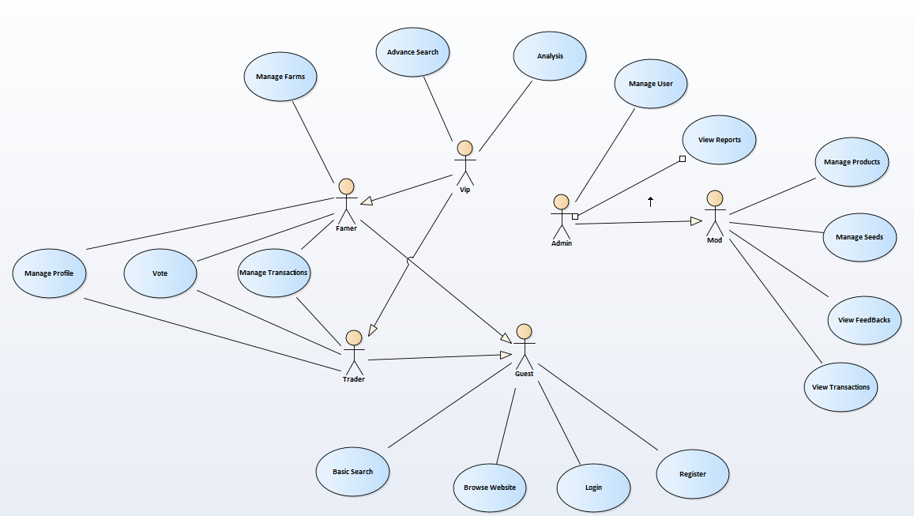

Hình Biểu đồ use case tổng quan

* Website bao gồm có 6 loại người dùng: Admin, Mod , Trader , Farmer, Guest và Vip.
* Admin và Mod có vai trò quản lí , và cấu hình trang web.
* Chỉ Admin có thể cấu hình tài khoản và xem báo cáo
* Trader và Farmer có thể thiết lập thỏa thuận và giao dịch nông sản.
* Farmer có thể quản lí các trang trại của mình
* Trader và Farmer có thể nâng cấp lên tài khoản Vip để sử dụng những tính năng sau : Tìm kiếm nâng cao và biểu đồ phân Tích thị trường.

Guest có thể xem những thỏa thuận mua và bán , nhưng ko thể giao dịch nếu không đăng nhập/đăng kí tài khoản.

### Biểu đồ Use Case phân rã XYZ

#### Use case cấu hình website

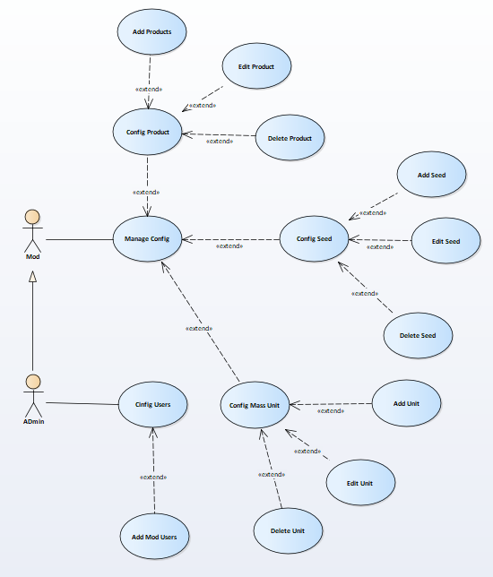

Hình Cấu hình website

|  |  |
| --- | --- |
| Tên Use Case | Chức Năng. |
| Manage Config | Quản lí cầu hình website như: Nông sản , giống cây, tài khoản , đơn vị khối lượng. |
| Config Product | Thêm, xóa, sửa các mặt hàng nông sản. |
| Config Seed | Thêm xóa, sửa các giống cây . |
| Config User | Thêm người dùng Mod dành cho Admin |
| Config Mass Unit | Thêm, xóa, sửa các loại đơn vị tính khối lượng. |

#### Use case xem thông tin báo cáo website

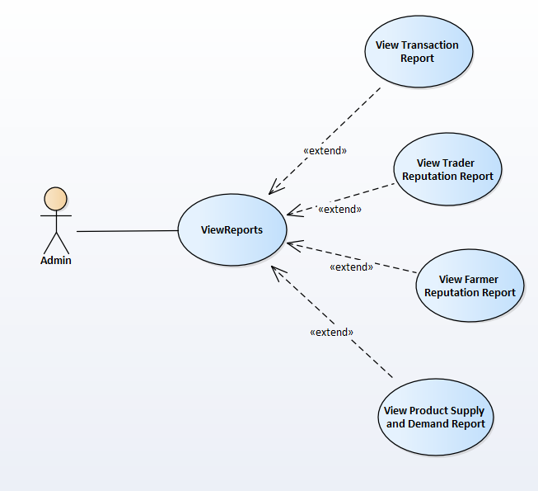

Hình Xem thông tin báo cáo website

|  |  |
| --- | --- |
| Tên Use Case | Chức Năng. |
| View Transaction Report | Xem biểu dồ , thống kê về các giao dịch trên thị trường. |
| View Trader Reputation Report | Xem biểu đồ , thống kê vê uy tín các thương lái. |
| View Farmer Reputation Report | Xem biểu dồ , thống kê về uy tín các chủ nông trại. |
| View Product Supply and Demand Report | Xem biểu dồ , thống kê về số lượng cung, cầu. |

#### Use case quản lý nông trại

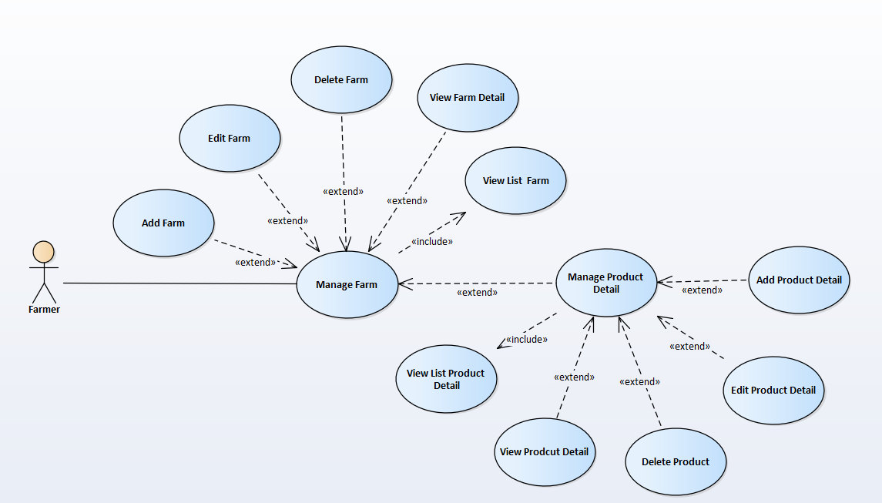

Hình Quản lý nông trại

|  |  |
| --- | --- |
| Tên Use Case | Chức Năng. |
| Manage Farm | Quản lí các nông trại cho người dùng Farmer bao gồm: Xem danh sách ,thêm, xóa, sửa,xem chi tiết nông trại và thêm các nông sản cho từng nông trại. |
| Manage Product Detail | Quản lí các sản phẩm của từng nông trại cho người dùng Farmer bao gồm: Xem danh sách ,thêm, xóa, sửa,xem chi tiết nông sản. |

#### Use case chức năng tìm kiếm

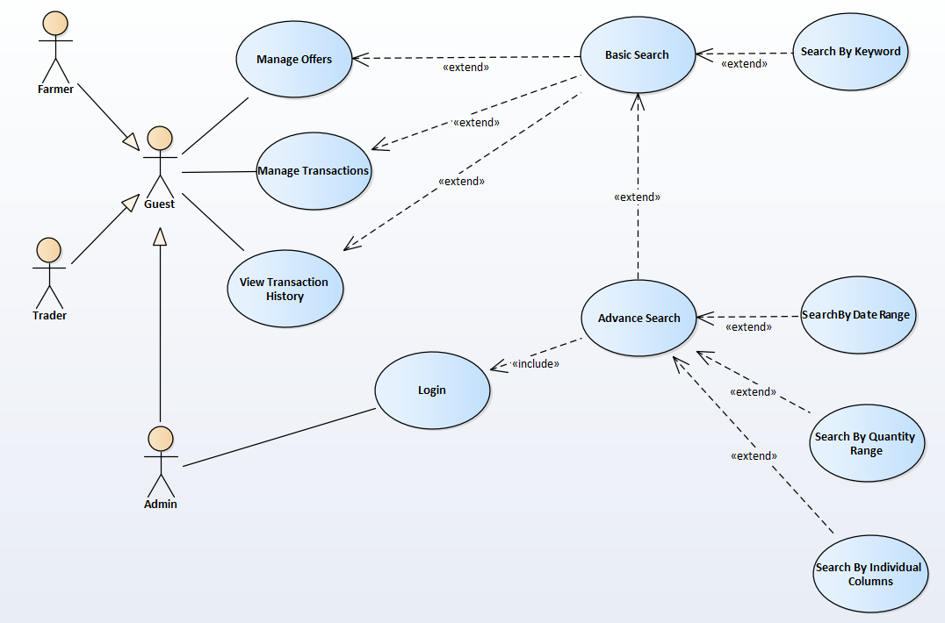

Hình Chức năng tìm kiếm

|  |  |
| --- | --- |
| Tên Use Case | Chức Năng. |
| Basic Search | Chức Năng Search cơ bản áp dụng cho tất cả những trang có danh sách.Tìm kiếm dựa trên từ khóa người dùng nhập. |
| Advanced Search | Chức năng tìm kiếm nâng cao, áp dụng cho những trang liên quan đến giao dịch,chỉ có thể được sử dụng bởi tài khoảng có VIP.Có thể tìm kiếm trên mỗi cột thông tin và khoảng ngày , khoảng khối lượng nông sản. |

#### Use case quản lý thỏa thuận cho Trader

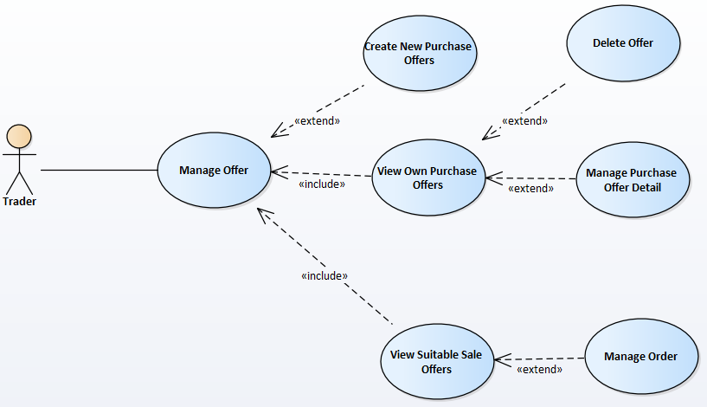

Hình Quản lý thỏa thuận cho Trader

|  |  |
| --- | --- |
| Tên Use Case | Chức Năng. |
| Manage Offer | Quản lí các thỏa thuận cho Trader |
| Create New Offer | Thêm thỏa thuận mới cho Trader |
| View Own Purchase Offer | Bảng danh sách các thỏa thuận mua của Trader |
| View Suitable SaleOffer | Bảng danh sách các thỏa thuận bán thích |
| Delete Offer | Xóa thỏa thuận trên bảng thỏa thuận mua |
| Manage Purchase Offer Detail | Quản lí chi tiết thỏa thuận của Trader |
| Manage Order | Quản lí đặt hàng của Trader |

#### Use case quản lý chi tiết thỏa thuận cho Trader

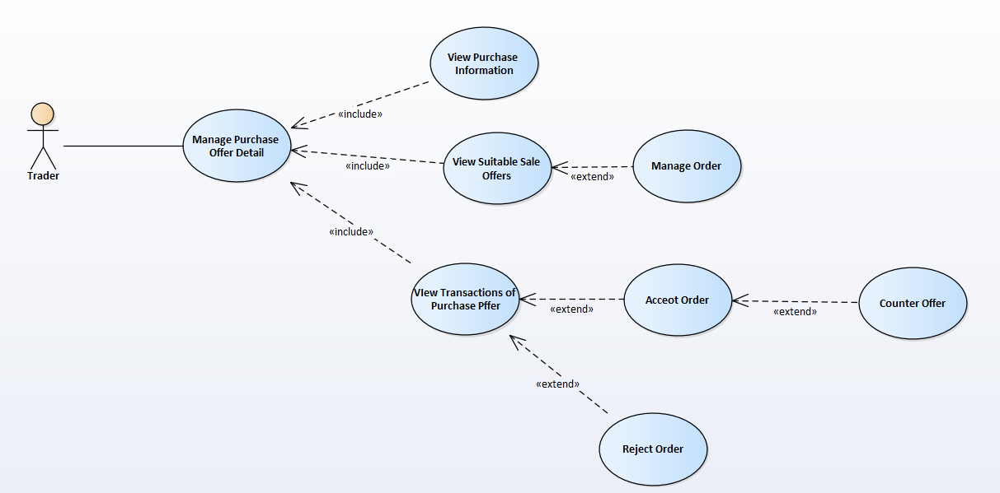

Hình Quản lý chi tiết thỏa thuận cho Trader

|  |  |
| --- | --- |
| Tên Use Case | Chức Năng. |
| Manage Purchase Offer Detail | Quản lí chi tiết thỏa thuận của Trader |
| View Purchase infomation | Xem thông tin thỏa thuận |
| View Suitable SaleOffer | Xem thỏa thuận chào bán phù hợp |
| View Transaction of Purchase Offer | Xem các giao dịch của thỏa thuận. |
| Delete Offer | Xóa thỏa thuận trên bảng thỏa thuận mua |
| Manage Purchase Offer Detail | Quản lí chi tiết thỏa thuận của Trader |
| Manage Order | Quản lí đặt mua của Trader |
| Accept Order | Đồng ý giao dịch |
| Reject Order | Từ chối giao dịch |
| Counter Offer | Thỏa thuận lại |

#### Use case đặt mua cho Trader

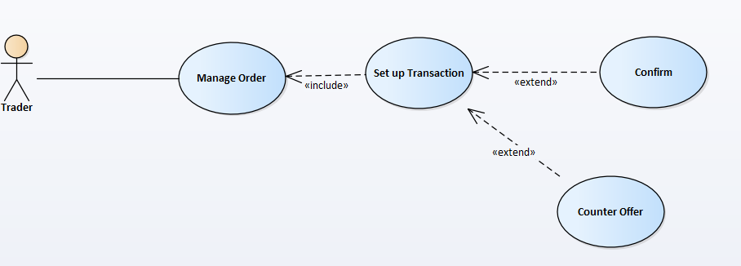

Hình Đặt mua cho Trader

|  |  |
| --- | --- |
| Tên Use Case | Chức Năng. |
| Manage Order | Quản lí đặt mua của Trader |
| Set up Transaction | Xem thông tin thỏa thuận |
| Confirm | Xem thỏa thuận chào bán phù hợp |
| Counter Offer | Xem các giao dịch của thỏa thuận. |

#### Use case quản lý giao dịch cho Trader

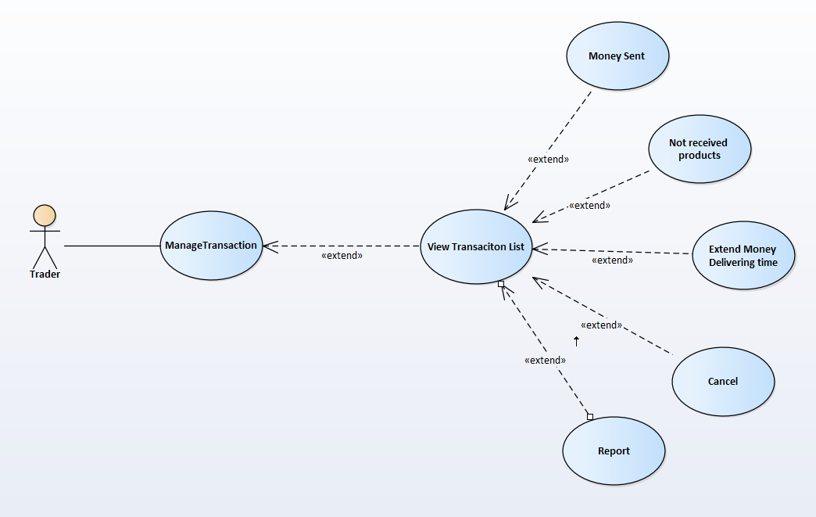

Hình Quản lý giao dịch cho Trader

|  |  |
| --- | --- |
| Tên Use Case | Chức Năng. |
| Manage Transaction | Quản lí đặt giao dịch của Trader |
| View Transaction List | Xem danh sách các giao dịch |
| Money Sent | Xác nhận đã chuyển tiền |
| Not Received Products | Xác nhận chưa nhận được nông sản |
| Extend Money Delivering Time | Gia hạn thời gian giao tiền |
| Cancel | Hủy giao dịch |
| Report | Tố Cáo |

#### Use case quản lý thỏa thuận cho Farmer

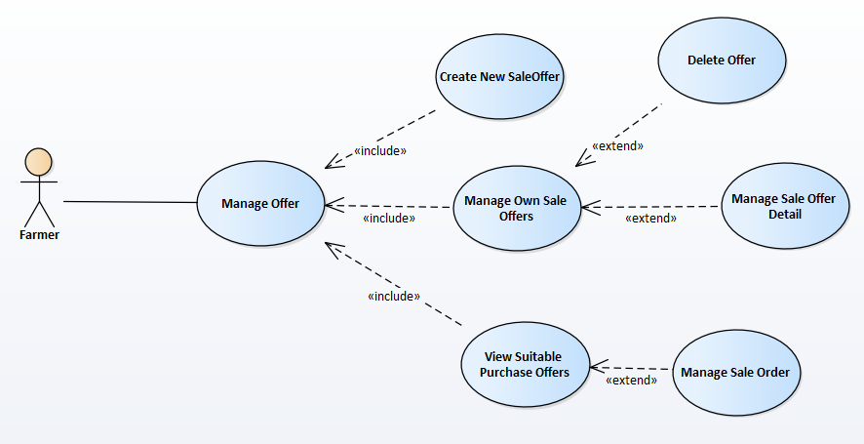

Hình Quản lý thỏa thuận cho Farmer

|  |  |
| --- | --- |
| Tên Use Case | Chức Năng. |
| Manage Offer | Quản lí các thỏa thuận cho Trader |
| Create New Offer | Thêm thỏa thuận mới cho Trader |
| View Own Sale Offer | Bảng danh sách các thỏa thuận mua của Trader |
| View Suitable Purchase Offer | Bảng danh sách các thỏa thuận bán thích |
| Delete Offer | Xóa thỏa thuận trên bảng thỏa thuận mua |
| Manage Sale Offer Detail | Quản lí chi tiết thỏa thuận của Trader |
| Manage Order | Quản lí đặt hàng của Trader |

#### Use case quản lý chi tiết thỏa thuận cho Farmer

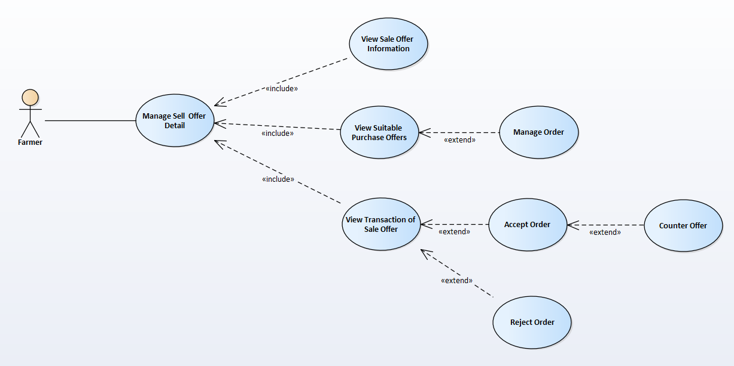

Hình Quản lý chi tiết thỏa thuận cho Farmer

|  |  |
| --- | --- |
| Tên Use Case | Chức Năng. |
| Manage Purchase Offer Detail | Quản lí chi tiết thỏa thuận của Trader |
| View Purchase infomation | Xem thông tin thỏa thuận |
| View Suitable SaleOffer | Xem thỏa thuận chào bán phù hợp |
| View Transaction of Purchase Offer | Xem các giao dịch của thỏa thuận. |
| Delete Offer | Xóa thỏa thuận trên bảng thỏa thuận mua |
| Manage Purchase Offer Detail | Quản lí chi tiết thỏa thuận của Trader |
| Manage Order | Quản lí đặt mua của Trader |
| Accept Order | Đồng ý giao dịch |
| Reject Order | Từ chối giao dịch |
| Counter Offer | Thỏa thuận lại |

#### Use case đặt mua cho Farmer

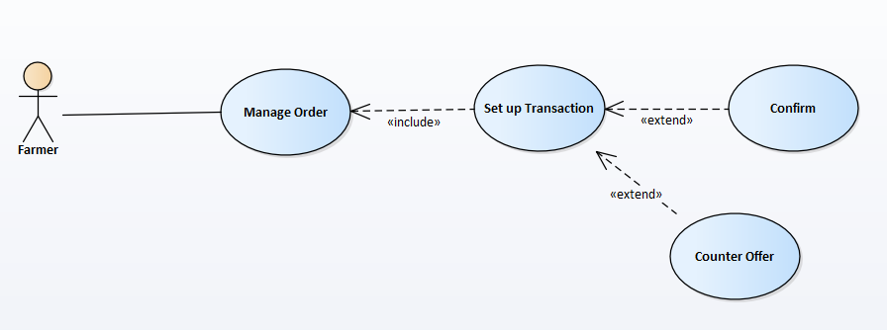

Hình Đặt mua cho Farmer

|  |  |
| --- | --- |
| Tên Use Case | Chức Năng. |
| Manage Order | Quản lí đặt mua của Trader |
| Set up Transaction | Xem thông tin thỏa thuận |
| Confirm | Xem thỏa thuận chào bán phù hợp |
| Counter Offer | Xem các giao dịch của thỏa thuận. |

#### Use case quản lý giao dịch cho Farmer

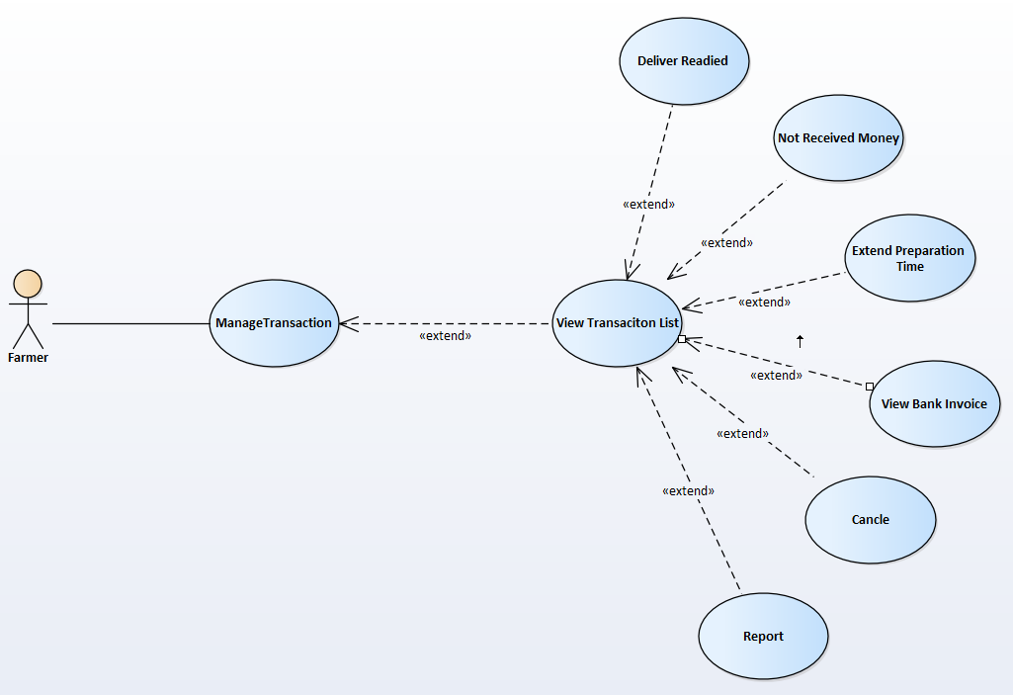

Hình Quản lý giao dịch cho Farmer

|  |  |
| --- | --- |
| Tên Use Case | Chức Năng. |
| Manage Transaction | Quản lí đặt giao dịch của Trader |
| View Transaction List | Xem danh sách các giao dịch |
| Deliver Readied | Đã giao hàng |
| Not Received Money | Chưa nhận được hàng |
| Extend Preparation Time | Gia hạn thời gian chuẩn bị nông sản |
| Cancel | Hủy giao dịch |
| Report | Tố cáo |

### Quy trình nghiệp vụ

#### State diagram giao dịch cho Trader

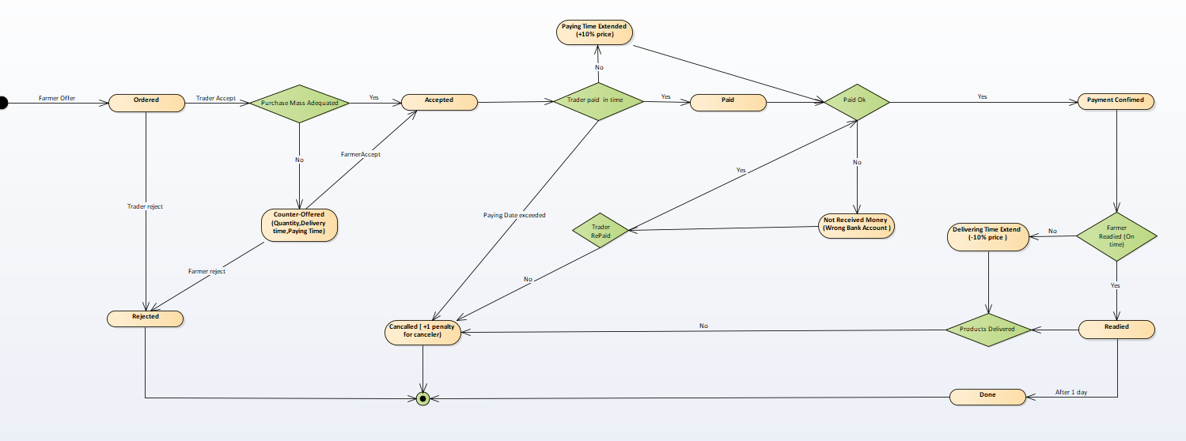

Hình State diagram giao dịch cho Trader

|  |  |  |
| --- | --- | --- |
| Trạng Thái Giao Dịch | Trường hợp | Mô Tả |
| Ordered | Chủ nông trại đặt hàng | Sau khi chủ nông trại đặt hàng với thương lái , 1 giao dịch mới sẽ được thiết lập với trạng thái “Mới Thiết Lập”. |
| Accept |  |  |
|  |  |  |
|  |  |  |
|  |  |  |
|  |  |  |
|  |  |  |

#### State diagram giao dịch cho Farmer

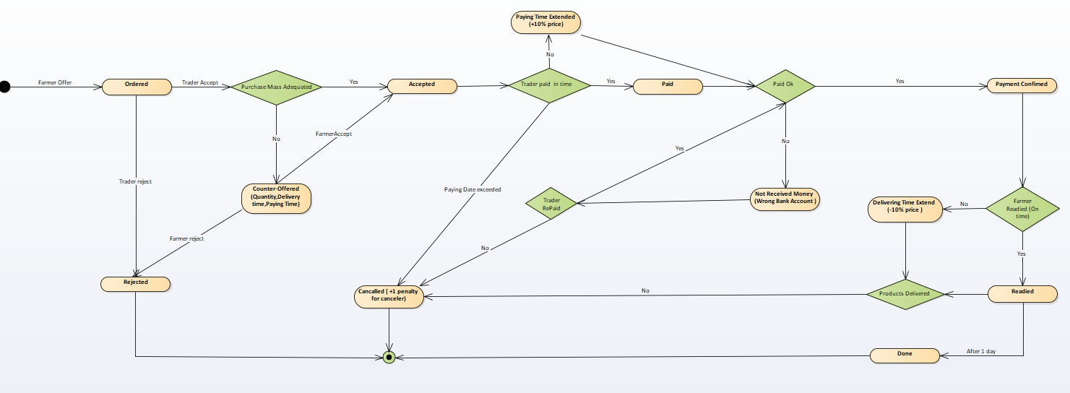

Hình State diagram giao dịch cho Farmer

## Đặc tả chức năng

### Đặc tả Use Case Cấu Hình Website

|  |  |
| --- | --- |
| Config Product | |
| **Người dùng** | Admin Mod |
| **Tiền Điều Kiện** | Đăng Nhập Tài Khoản Admin hoặc Mod |
| **Hậu Điều Kiện** | Cập nhật thành công thông tin trong database ,có hiệu lực tức thì với thông tin hiển thị trên trang web. |
| **Use Case Mở Rộng** | Add Product , Edit Product,Delete Product |
| **Use case đã sử dụng** | Manage Config |
| **Dòng Sự Kiện** | * + 1. Use case bắt đầu khi người dùng đăng nhập vào tài khoản Admin hoặc Mod.     2. Trên thanh navBar người dùng có thể chọn từng danh mục phù hợp để cấu hình trang web:   2.1 Mục |

### Đặc tả Use Case B

## Yêu cầu phi chức năng

Tính dễ dùng:

* Giao diện đơn giản dễ nhìn, không rối mắt
* Màu sắc tươi tắn hài hòa, bắt mắt
* Các ô nhập liệu luôn luôn có gợi ý để người dùng xác định được là sẽ nhập thông tin gì
* Trong trường hợp người dùng nhập sai, nhập thiếu dữ liệu, thông điệp cảnh báo sẽ hiện lên. Ngoài ra nội dung cảnh báo cũng sẽ mô tả chi tiết về lỗi và cách sửa lỗi giúp người dùng dễ xác định

# CÔNG NGHỆ SỬ DỤNG

## Front-end

### Các công nghệ được sử dụng

Có rất nhiều framework dùng để dựng giao diện trang web đẹp như PHP, React, Vue.js, Angular, vv... Nhóm chúng em chọn sử dụng các công nghệ sau:

* Ngôn ngữ đánh dấu siêu văn bản HyperText Markup Language (HTML).
* Định danh tài nguyên đồng nhất Uniform Resource Identifier (URI hay phổ biến hơn là URL).
* Phương thức giao tiếp siêu văn bản HyperText Transfer Protocol (HTTP).
* JavaScript: Được sử dụng để tạo ra những trang web tương tác. Nó được tích hợp và nhúng trong HTML. JavaScript cho phép kiểm soát các hành vi của trang web tốt hơn so với khi chỉ có một mình HTML. Với JavaScript, một website sẽ trở nên sinh động hơn với các trải nghiệm động, tăng tính tương tác, tăng thêm tính năng cho website.
* jQuery: là một thư viện JavaScript nhanh, nhỏ, đa nền tảng và giàu tính năng. Nó được thiết kế để đơn giản hóa client-side scripting của HTML. Mục đích chính của jQuery là làm việc sử dụng JavaScript trên trang web trở nên dễ dàng hơn, giúp website có tính tương tác và hấp dẫn hơn.
* Bootstrap là một framework cho phép thiết kế website responsive nhanh hơn và dễ dàng hơn. Bootstrap bao gồm các HTML templates, CSS templates và Javascript tạo ra những cái cơ bản có sẵn như: typography, forms, buttons, tables, navigation, modals, image carousels và nhiều thứ khác. Trong bootstrap có thêm các plugin JavaScript trong nó. Giúp cho việc thiết kế responsive dễ dàng hơn và nhanh chóng hơn.

### Ứng dụng vào website

Khi thiết kế layout cho website, Bootstrap trở nên cực kì hữu dụng vì nó cung cấp khả năng responsive, giúp không bị bể giao diện khi thu phóng to nhỏ màn hình. Ngoài ra Bootstrap cũng giúp rất nhiều về việc tăng cao tính thẩm mỹ cho website khi được sử dụng để thiết kế nút, slideshow, vv...

Để dựng nên một biểu đồ dựa trên database thì không thể nào thiếu ChartJS, đó là một thư viện được viết bằng JavaScript. JavaScript hỗ trợ rất nhiều tính năng khác như upload ảnh, vv... JavaScript là thứ không thể thiếu đối với hầu hết các trang web hiện nay.

## Back-end

### Các công nghệ được sử dụng

Những công nghệ có thể đáp ứng được nhu cầu xử lý back-end:

* PHP:  Sở hữu một cộng đồng nguồn mở rất tích cực và có thể hoạt động liên tục trên nhiều nền tảng như UNIX, Max và Windows.
* JavaScript:  là ngôn ngữ lập trình phổ biến nhất thế giới trong 20 năm qua.
* NodeJS: là một nền tảng chạy trên môi trường V8 JavaScript runtime - một trình thông dịch JavaScript cực nhanh chạy trên trình duyệt Chrome.
* Java: từ lâu ngôn ngữ này đã được mệnh danh là loại ngôn ngữ lập trình đa năng. Java được sử dụng cho việc phát triển phần mềm trên desktop, web và android.

Nhóm chúng em lựa chọn nền tảng ASP.NET và C# làm ngôn ngữ lập trình chính cho phần xử lý back-end của mình.

**ASP.NET** là một nền tảng ứng dụng web (*web application framework*) được phát triển và cung cấp bởi [Microsoft](https://vi.wikipedia.org/wiki/Microsoft), cho phép những người lập trình tạo ra những trang web động, những [ứng dụng web](https://vi.wikipedia.org/wiki/%E1%BB%A8ng_d%E1%BB%A5ng_web) và những [dịch vụ web](https://vi.wikipedia.org/wiki/D%E1%BB%8Bch_v%E1%BB%A5_web). Lần đầu tiên được đưa ra thị trường vào tháng 1 năm 2002 cùng với phiên bản 1.0 của.NET framework, là công nghệ nối tiếp của Microsoft's Active Server Pages(ASP). ASP.NET được biên dịch dưới dạng [Common Language Runtime](https://vi.wikipedia.org/w/index.php?title=Common_Language_Runtime&action=edit&redlink=1) (CLR), cho phép những người lập trình viết mã ASP.NET với bất kỳ ngôn ngữ nào được hỗ trợ bởi.NET language. Đây là một framework rất đáng được sử dụng vì:

* **SoC:** Một trong những lợi ích chính được đưa ra bởi ASP.NET MVC đó là Separation of Concern (phân tách mối bận tâm). Framework này cung cấp sự phân tách rất rõ ràng giữa model, logic nghiệp vụ, giao diện người dùng và dữ liệu.
* **Control:** Khi sử dụng framework ASP.NET MVC, người dùng được cung cấp một bộ control rất mạnh mẽ trên JavaScript, HTML và CSS so với các control được cung cấp bởi một số hình thức truyền thống trên web.
* **Tích hợp:** Khi tích hợp MVC với jQuery, người dùng có thể viết code của mình chạy trong các trình duyệt web. Điều này sẽ giúp giảm tải cho các web server.

**Ngôn ngữ lập trình C#** là một [ngôn ngữ lập trình](https://vi.wikipedia.org/wiki/Ng%C3%B4n_ng%E1%BB%AF_l%E1%BA%ADp_tr%C3%ACnh) [hướng đối tượng](https://vi.wikipedia.org/wiki/L%E1%BA%ADp_tr%C3%ACnh_h%C6%B0%E1%BB%9Bng_%C4%91%E1%BB%91i_t%C6%B0%E1%BB%A3ng) được phát triển bởi [Microsoft](https://vi.wikipedia.org/wiki/Microsoft), là phần khởi đầu cho kế hoạch [.NET](https://vi.wikipedia.org/w/index.php?title=.NET&action=edit&redlink=1) của họ. C# được miêu tả là ngôn ngữ có được sự cân bằng giữa C++, [Visual Basic](https://vi.wikipedia.org/wiki/Visual_Basic), [Delphi](https://vi.wikipedia.org/wiki/Delphi_(ng%C3%B4n_ng%E1%BB%AF_l%E1%BA%ADp_tr%C3%ACnh)) và [Java](https://vi.wikipedia.org/wiki/Java_(ng%C3%B4n_ng%E1%BB%AF_l%E1%BA%ADp_tr%C3%ACnh)).

* C# là ngôn ngữ lập trình hiện đại, hướng đối tượng và nó được xây dựng trên nền tảng của hai ngôn ngữ mạnh nhất là C++ và Java.
* C# được thiết kế cho Common Language Infrastructure (CLI), mà gồm Executable Code và Runtime Environment, cho phép chúng ta sử dụng các ngôn ngữ high-level đa dạng trên các nền tảng và cấu trúc máy tính khác nhau.
* C# có rất nhiều ưu điểm nổi bật:
* C# có cấu trúc khá gần gũi với các ngôn ngữ lập trình truyền thống, nên cũng khá dễ dàng tiếp cận và học nhanh với C#.
* C# có thể biên dịch trên nhiều nền tảng máy tính khác nhau.
* C# được xây dựng trên nền tảng của C++ và Java nên nó được thừa hưởng những ưu điểm của ngôn ngữ đó.
* C# là một phần của .NET Framework nên được sự chống lưng khá lớn đến từ bộ phận này.
* C# có IDE Visual Studio cùng nhiều plug-in vô cùng mạnh mẽ.

### Ứng dụng vào website

Được sử dụng ở cả ba lớp trong mô hình MVC, C# chính là thành phần cốt lõi khi xây dựng backend cho website

Ở hầu hết mọi website, trang chủ luôn phức tạp nhất vì phải hiển thị nhiều thông tin từ nhiều bảng khác nhau (danh sách chào mua, danh sách chào bán, top nông sản hot nhất, vv...), và biểu đồ. Vấn đề này có thể giải quyết bằng cách tạo một Model chứa tất cả những thông tin cần hiển thị, sau đó nhận dữ liệu từ Controller rồi hiển thị lên View.

Phần xử lý được chia ra làm hai luồng. Luồng thứ nhất là xử lý về dữ liệu gồm các thao tác như truy xuất, tạo mới, chỉnh sửa, xóa dữ liệu, được thực hiện ở tầng DAO (Data Access Layer). Ví dụ như truy xuất danh sách nhu cầu bán của chủ nông trại, rồi dựa vào danh sách đó truy xuất được những nhu cầu mua phù hợp từ phía thương lái, vv... Luồng thứ hai là xử lý luồng nghiệp vụ, các thao tác của người dùng, được thực hiện ở Controller

Phần View có định dạng là .cshtml, nhờ vậy có thể sử dụng C# thông qua Razor. Ở tầng View, C# dùng vòng lặp foreach để hiển thị các danh sách dữ liệu truy xuất được từ tầng DAO hiển thị lên View.

## Database

### Các công nghệ được sử dụng

Có rất nhiều các hệ quản trị cơ sở dữ liệu:

* MongoDB (Document Store): là cơ sở dữ liệu hướng tài liệu, một thiết kế riêng biệt cho việc lưu trữ tài liệu dạng văn kiện JSON, BSON hoặc XML. Vì là cấu trúc dữ liệu không ràng buộc khác với SQL, CSDL này không đòi hỏi người dùng tự tạo bảng nhập liệu trước khi nhập dữ liệu vào.
* MySQL: [hệ quản trị cơ sở dữ liệu](https://vi.wikipedia.org/wiki/H%E1%BB%87_qu%E1%BA%A3n_tr%E1%BB%8B_c%C6%A1_s%E1%BB%9F_d%E1%BB%AF_li%E1%BB%87u) [tự do nguồn mở](https://vi.wikipedia.org/wiki/Ph%E1%BA%A7n_m%E1%BB%81m_ngu%E1%BB%93n_m%E1%BB%9F) phổ biến nhất thế giới và được các nhà phát triển rất ưa chuộng trong quá trình phát triển ứng dụng.
* Redis (Key – Value Store): là loại lưu trữ đơn giản nhất trong các loại CSDL NoSQL đồng thời nó cũng là kiểu lưu trữ cho tất cả các hệ quản trị CSDL NoSQL.

Nhóm chúng em lựa chọn sử dụng SQL Server (hay còn gọi là Microsoft SQL Server, viết tắt là MS SQL Server**)**. Đây là một phần mềm được phát triển bởi Microsoft dùng để lưu trữ dữ liệu dựa trên chuẩn RDBMS, và nó cũng là một hệ quản trị cơ sở dữ liệu quan hệ đối tượng (ORDBMS).

SQL Server cung cấp đầy đủ công cụ để quản lý, từ giao diện GUI cho đến việc sử dụng ngôn ngữ truy vấn SQL. Ngoài ra điểm mạnh của nó là Microsoft có khá nhiều nền tảng kết hợp hoàn hảo với SQL Server như ASP.NET, C# xây dựng Winform, bởi vì nó hoạt động hoàn toàn độc lập. SQL Server có những tính năng giúp việc sử dụng hiệu quả hơn như:

* Cho phép tạo nhiều cơ sở dữ liệu
* Duy trì lưu trữ bền vững
* Bảo mật cao
* Phân tích  dữ liệu bằng SSAS - SQL Server Analysis Services
* Tạo được báo cáo bằng SSRS - SQL Server Reporting Services
* Thực hiện quá trình ETL (Extract-Transform-Load) bằng SSIS - SQL Server Integration Services

### Ứng dụng vào website

SQL Server thực sự là một trợ thủ đắc lực khi cung cấp rất nhiều tính năng tiện lợi khác ngoài việc lưu trữ dữ liệu.

Khi truy xuất nhiều bảng liên thông với nhau, SQL Server hỗ trợ tạo một Database Diagrams gồm tất cả hay một vài bảng chỉ định, giúp chúng em có thể thấy được một cách trực quan các mối quan hệ giữa các bảng, các khóa chính, khóa phụ, các trường dữ liệu, vv...

Ngoài ra, Store Procedure, Trigger, Job được sử dụng để hỗ trợ việc đảm bảo tính đúng đắn của dữ liệu, thực hiện tác vụ,  tự động xử lý một công việc tại thời điểm ấn định, vv...

# PHÁT TRIỂN VÀ TRIỂN KHAI ỨNG DỤNG

## Thiết kế kiến trúc

### Lựa chọn kiến trúc phần mềm

**MVC** (*viết tắt của* **M**odel-**V**iew-**C**ontroller) là một mẫu kiến trúc phần mềm  để tạo lập giao diện người dùng trên máy tính. MVC chia một ứng dụng thành ba phần tương tác được với nhau để tách biệt giữa cách thức mà thông tin được xử lý nội hàm và phần thông tin được trình bày và tiếp nhận từ phía người dùng.

Khi sử dụng đúng cách, mẫu *MVC* giúp cho người phát triển phần mềm cô lập các nguyên tắc nghiệp vụ và giao diện người dùng một cách rõ ràng hơn. Phần mềm phát triển theo mẫu *MVC* tạo nhiều thuận lợi cho việc bảo trì vì các nguyên tắc nghề nghiệp và giao diện ít liên quan với nhau.

Trong mẫu *Model-View-Controller*:

* Mô hình (*model*) tượng trưng cho [dữ liệu](https://vi.wikipedia.org/wiki/D%E1%BB%AF_li%E1%BB%87u) của chương trình phần mềm.
* Tầm nhìn hay khung nhìn (*view*) bao gồm các thành phần của giao diện người dùng.
* Bộ kiểm tra hay bộ điều chỉnh (*controller*) quản lý sự trao đổi giữa dữ liệu và các nguyên tắc nghề nghiệp trong các thao tác liên quan đến mô hình.

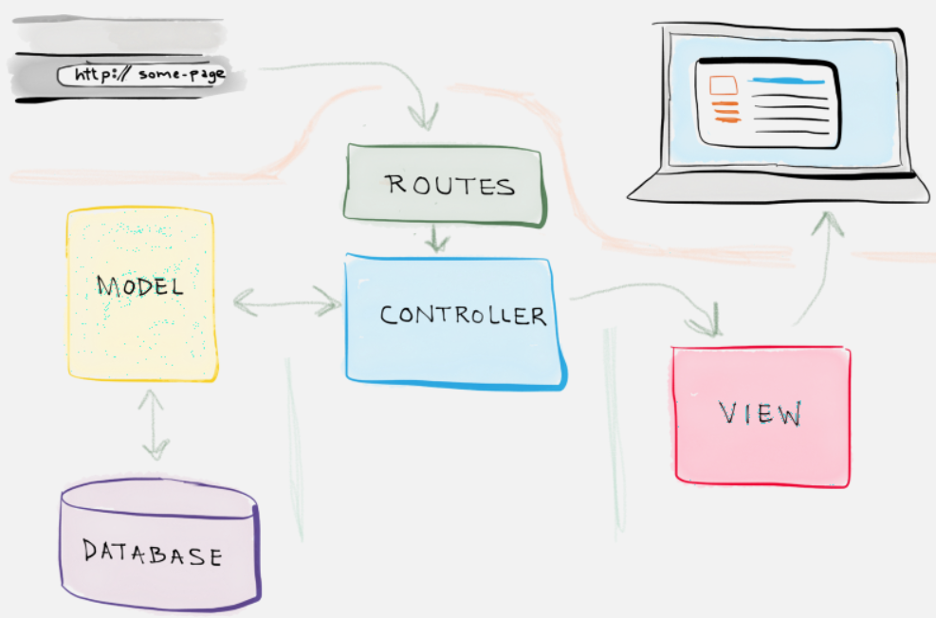

Sử dụng mẫu MVC đã chọn ở trên và kết hợp mô hình ba lớp, kiến trúc phần mềm của bọn em chia ra làm ba vùng (area) chính là Admin, Farmer, Trader. Mỗi vùng này hoạt động dựa trên mẫu MVC và có kiến trúc như sau:

* Model: bao gồm các Model và DTO.
* View: bao gồm các khung nhìn Index, Create, Edit, Delete, Login, vv…
* Controller: chia ra làm hai phần. Phần thứ nhất là tầng DAO chỉ xử lý các yêu cầu truy xuất dữ liệu và các thao tác khác như thêm, sửa, xóa trên database. Phần thứ hai là tầng Controller quản lý các thao tác liên quan đến Model.

### Thiết kế tổng quan

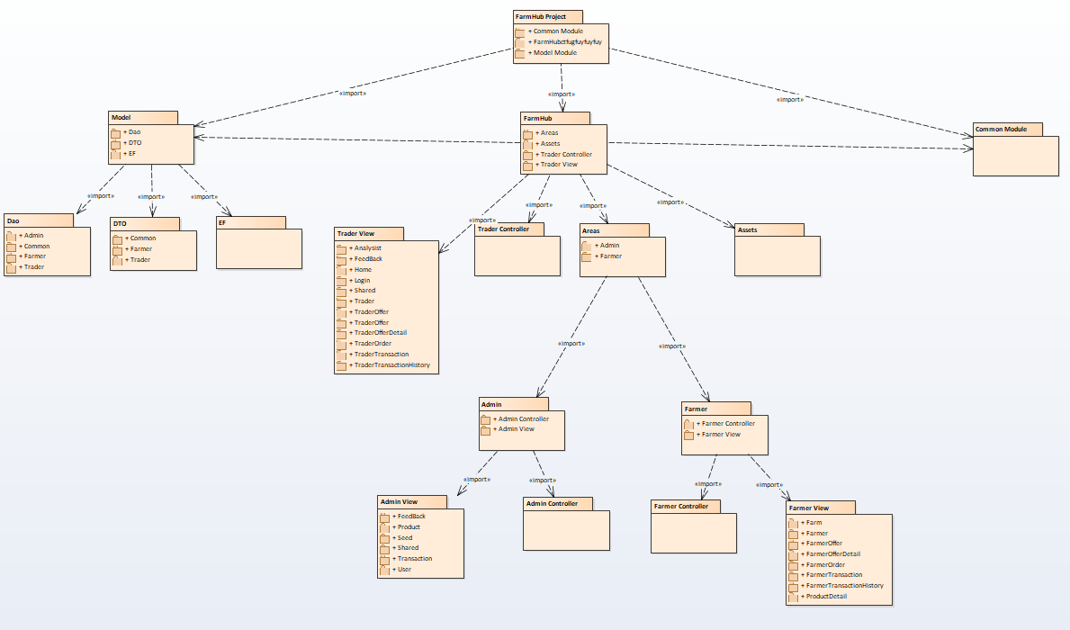

Hình Thiết kế tổng quan

Chương trình sẽ có tổng cộng 3 modules : Model , FarmHub và Common.

* Model Model chứa tất cả thông tin liên quan đến Dữ liệu và kết nối CSDL.
* FarmHub là module chính của chương trình và là trang của người dùng Trader , ngoài Controller và View cơ bản của mô hình MVC , module còn có thư mục Areas để chứa cấu trúc MVC tương tự cho trang web của người dùng Farmer và Admin.
* Common chứa những thành phần dùng chung được của toàn bộ trang web , như danh sách câu hiển thị lỗi và mã hóa mật khẩu.

### Thiết kế chi tiết gói

|  |  |  |  |
| --- | --- | --- | --- |
| Tên Gói cha | Tên Gói con | Chứa Class | Công dụng |
| Model/DAO | Admin | ProductDAO | Quản lí thông in CSDL cho nông sản. |
| SeedDAO | Quản lí thông tin cho giống cây. |
| TransactionDAO | Quản lí thông in CSDL cho giao dịch |
| UserDAO | Quản Lí thông in CSDL cho tài khoản người dùng. |
| Common | AnalysistDAO | Quản lí thông in CSDL cho trang phân tích và biểu đồ. |
| FeedBackDAO | Quản lí thông in CSDL cho phản hồi. |
| LoginDAO | Quản lí thông in CSDL cho trang đăng nhập. |
| TransactionHistoryDAO | Quản lí thông in CSDL cho trang lịch sử giao dịch. |
| Farmer | FarmDAO | Quản lí thông in CSDL cho trang quản lí nông trại. |
| FarmerDAO | Quản lí thông in CSDL cho trang chủ chủ nông trại |
| FarmerOfferDAO | Quản lí thông in CSDL cho trang tìm kiếm thỏa thuận. |
| FarmerOrderDAO | Quản lí thông in CSDL cho trang thiết lập thỏa thuận |
| FarmerTransactionDAO | Quản lí thông in CSDL cho trang giao dịch. |
| Trader | TraderOfferDAO | Quản lí thông in CSDL cho trang tìm kiếm thỏa thuận. |
| TraderOrderDAO | Quản lí thông in CSDL cho thiết lập giao dịch. |
| TraderTransactionDAO | Quản lí thông in CSDL cho trang giao dịch. |
| RegisterDAO | Quản lí thông in CSDL cho trang đăng kí tài khoản |
| TraderDAO | Quản lí thông in CSDL cho trang chủ thương lái. |
| Model/DTO | Common | FeedBackDTO | Chứa model tạm phản hồi |
|  | RegisterDTO | Chứa model tạm cho trang đăng nhập |
|  | AnalysistDTO | Chứa model tạm cho trang phân tích và biểu đồ |
|  | ProductKindDTO | Chứa model tạm cho trang đăng nhập |
| Farmer | FarmerDTO | Chứa model tạm cho trang chủ chủ nông trại |
|  | FarmDTO | Chứa model tạm cho trang quản lí nông trại |
|  | FarmerSaleOfferDTO | Chứa model tạm cho trang tìm thỏa thuận |
|  | FarmerPurchaseOfferDetaiDTO | Chứa model tạm cho bảng chi tiết thỏa thuận bán |
|  | FarmerSaleOfferDetaiDTO | Chứa model tạm cho bảng chi tiết thỏa thuận mua |
|  | FarmerOrderDTO | Chứa model tạm cho trang thiết lập thỏa thuận |
|  | FarmerTransactionDTO | Chứa model tạm cho giao dịch |
| Trader | Trader rDTO | Chứa model tạm cho trang chủ chủ nông trại |
|  | Trader DTO | Chứa model tạm cho trang quản lí nông trại |
|  | Trader SaleOfferDTO | Chứa model tạm cho trang tìm thỏa thuận |
|  | Trader PurchaseOfferDetaiDTO | Chứa model tạm cho bảng chi tiết thỏa thuận bán |
|  | Trader SaleOfferDetaiDTO | Chứa model tạm cho bảng chi tiết thỏa thuận mua |
|  | Trader OrderDTO | Chứa model tạm cho trang thiết lập thỏa thuận |
|  | Trader TransactionDTO | Chứa model tạm cho giao dịch |
| Model/EF |  | FARM | Chứa các thuộc tính DB của bảng FARM |
|  | FARMER | Chứa các thuộc tính DB của bảng FARMER |
|  | FARMER_PREFERENCE | Chứa các thuộc tính DB của bảng FARMER_PREFERENCE |
|  | FARMER_PREFERENCE_DETAIL | Chứa các thuộc tính DB của bảng |
|  | FEED_BACK | Chứa các thuộc tính DB của bảng FEED_BACK |
|  | MASS_UNIT | Chứa các thuộc tính DB của bảng MASS_UNIT |
|  | PRODUCT | Chứa các thuộc tính DB của bảng PRODUCT |
|  | PRODUCT_DETAIL | Chứa các thuộc tính DB của bảng PRODUCT_DETAIL |
|  | PRODUCT_KIND | Chứa các thuộc tính DB của bảng PRODUCT_KIND |
|  | PURCHASE_OFFER | Chứa các thuộc tính DB của bảng PURCHASE_OFFER |
|  | PURCHASE_OFFER_DETAIL | Chứa các thuộc tính DB của bảng PURCHASE_OFFER_DETAIL |
| FarmHub/TraderView | Analysist | AnalysistIndex | Chứa trang HTML của trang phân tích và biểu đồ |
| Home | HomeIndex | Chứa trang HTML của trang chủ Trader |
| Login | LoginIndex | Chứa trang HTML của trang đăng nhập |
| Shared | Layout | Chứa trang HTML chung của web Trader |
| Trader Offer | TraderOfferIndex | Chứa trang HTML của trang thỏa thuận |
| Trader Offer Detail | TraderOfferDetailIndex | Chứa trang HTML của trang chi tiết thỏa thuận |
| Trader Order | TraderOrderndex | Chứa trang HTML của trang thiết lập giao dịch |
| Trader Order Detail | TraderOrderDetailIndex | Chứa trang HTML của trang chi tiết giao dịch |
| FarmHub/TraderController |  | AnalysistController | Chứa Controller của trang phân tích và biểu đồ |
|  | FeedBackController | Chứa Controller của trang phản hồi |
|  | LoginController | Chứa Controller của trang đăng nhập |
|  | RegisterController | Chứa Controller của trang đăng kí |
|  | TraderOfferController | Chứa Controller của trang thỏa thuận |
|  | TraderOfferDetailController | Chứa Controller của trang chi tiết thỏa thuận |
|  | TraderOrderController | Chứa Controller của trang thiết lập thỏa thuận |
|  | TransactionController | Chứa Controller của trang giao dịch |
| FarmHub/Assets |  |  | Chứa tất cả các thư viện cần thiết cho trang web. |
| Areas/Admin/View | Feed Back | FeedBackIndex | Chứa trang html cho danh sách phản hồi |
| Detail | Chứa trang html cho chi tiết phản hồi |
| Product | Indes | Chứa trang html cho danh sách sản phẩm |
| Create | Chứa trang html cho tạo mới sản phẩm |
|  | Detail | Chứa trang html cho xem chi tiết sản phẩm |
| Seed | Indes | Chứa trang html cho danh sách giống cây |
| Create | Chứa trang html cho tạo mới giống cây |
| Detail | Chứa trang html cho xem chi tiết giống cây |
| User | UserIndex | Chứa trang html cho xem danh sách tài khoản |
| Areas/Admin/Controller |  | FeedBackController | Chứa Controller của trang danh sách phản hồi |
|  | ProductController | Chứa Controller của trang danh sách nông sản |
|  | SeedController | Chứa Controller của trang danh sách giống cây |
|  | UserController | Chứa Controller của trang danh sách tài khoản |
| Areas/Farmer/View | Farm | Create | Chứa trang html tạo mới nông trại |
|  | Detail | Chứa trang html xem chi tiết nông trại |
|  | Edit | Chứa trang html sửa nông trại |
|  | Delete | Chứa trang html xóa nông trại |
| Farmer | FarmerIndex | Chứa trang html trang chủ cho chủ nông trại |
| Farmer  Offer | FarmerOfferIndex | Chứa trang html trang thỏa thuận |
| Farmer Offer Detail | FarmerOfferDetailIndex | Chứa trang html trang chi tiết thỏa thuận |
| Farmer Order | FarmerOrderIndex | Chứa trang html trang thiết lập thỏa thuận |
| Farmer Transaction | FarmerTransactionIndex | Chứa trang html trang giao dịch |
| Farmer Transaction History | FarmerTransactionHistoryIndex | Chứa trang html trang lịch sử giao dịch |
| Areas/Farmer/Controller |  | FarmController | Chứa Controller của trang nông trại |
|  | FarmerController | Chứa Controller của trang chủ chủ nông trại |
|  | FarmerOfferController | Chứa Controller của trang thỏa thuận |
|  | FarmerOfferDetailController | Chứa Controller của trang chi tiết thỏa thuận |
|  | FarmerOrderController | Chứa Controller của trang thiết lập thỏa thuận |
|  | FarmerTransactionController | Chứa Controller của trang giao dịch |
| Common |  | UserLoginSession | Class chứa thông tin để lưu trữ Session người dìng |
|  | Encryptor | Class chứa chức năng để mã hóa mật khẩu |
|  | ErrorList | Class chứa danh sách các hiển thị cho lỗi khi người dùng đăng nhập và đăng kí |
|  |  |  |  |
|  |  |  |  |

## Thiết kế chi tiết

### Thiết kế giao diện

* Trang chủ
  + Tên màn hình: Home Page
  + Hình ảnh:

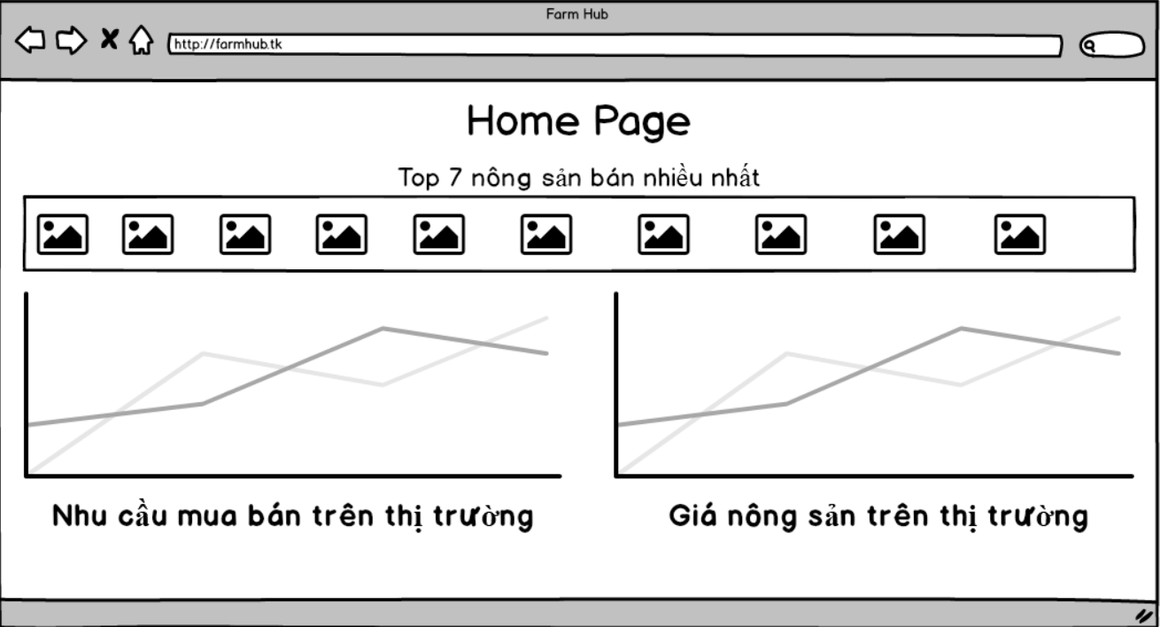

Hình 17 Home Page

* Trang chủ của Chủ nông trại
  + Tên màn hình: Farmer Home Page
  + Hình ảnh:

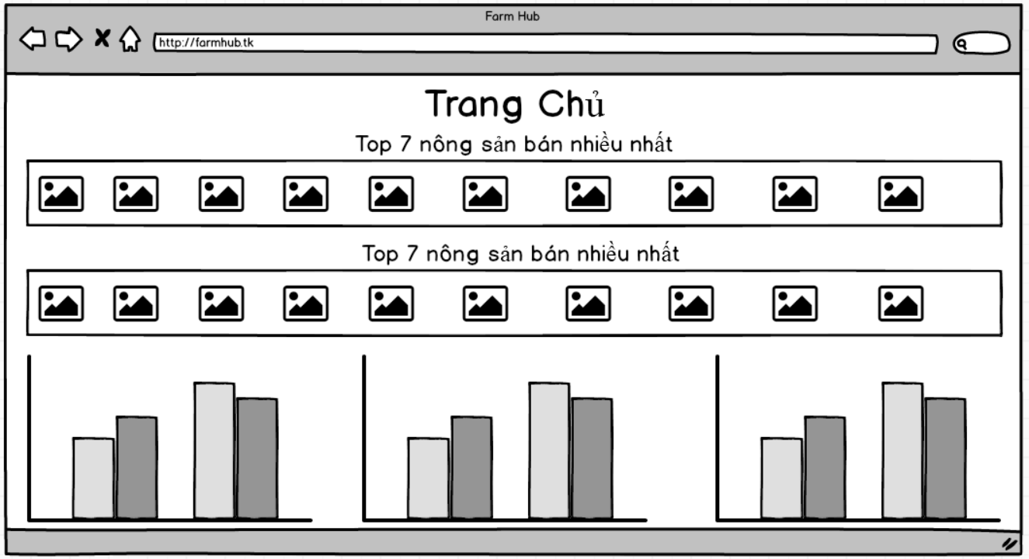

Hình 18 Farmer Home Page

* Quản lý nông trại
  + Tên màn hình: Manage Farm
  + Hình ảnh:

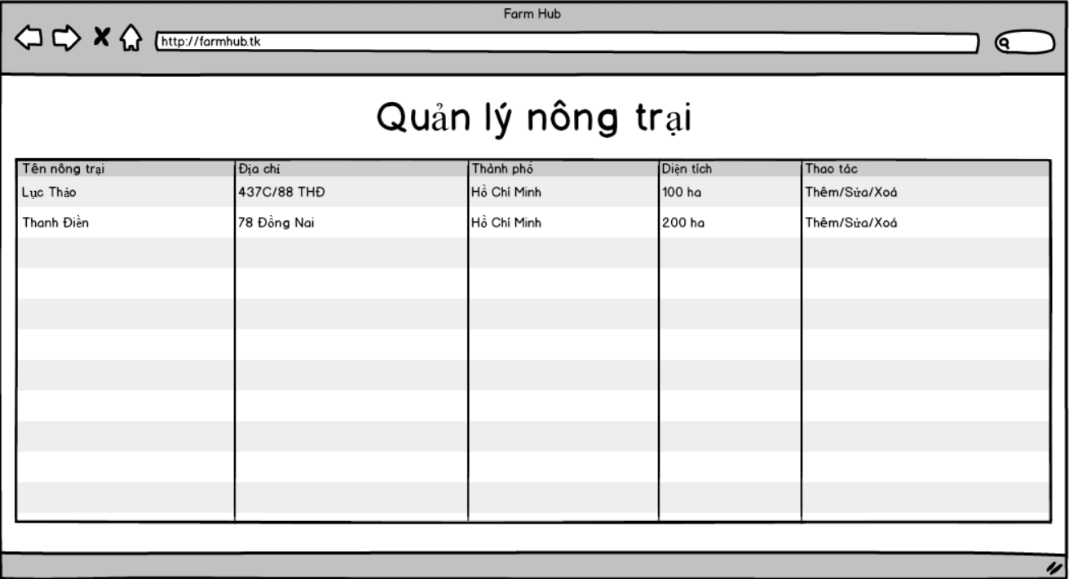

Hình 19 Manage Farm

* Thêm mới nông trại
  + Tên màn hình: Create Farm
  + Hình ảnh:

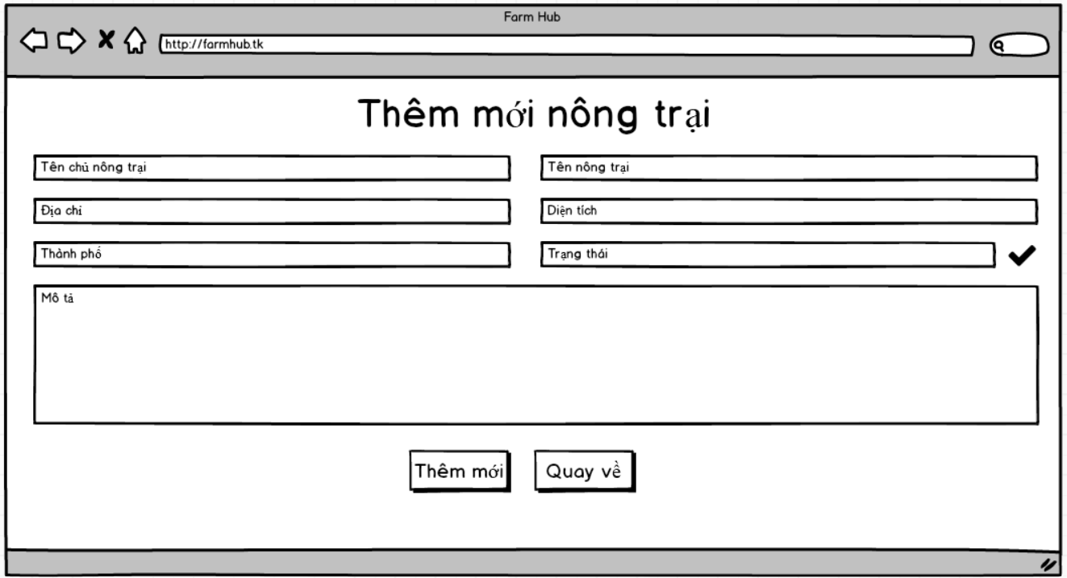

Hình 20 Create Farm

* Xem thông tin nông trại
  + Tên màn hình: Details Farm
  + Hình ảnh:

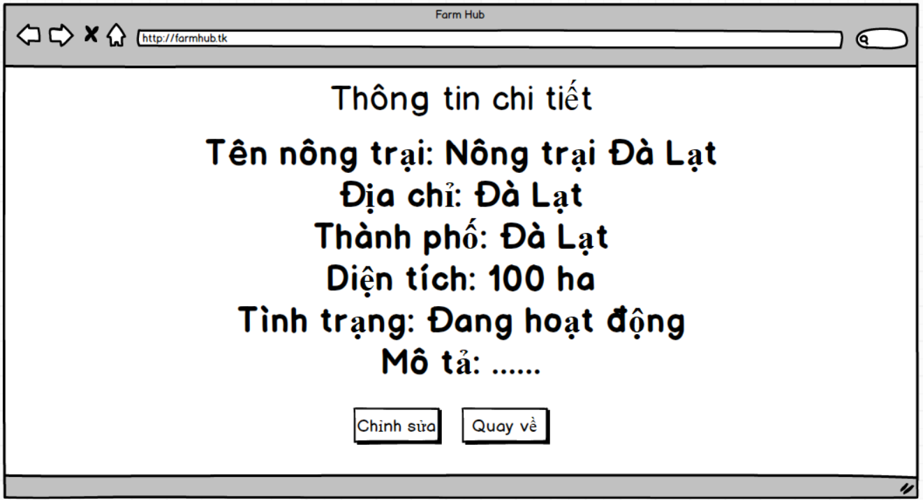

Hình 21 Details Farm

* Sửa thông tin nông trại
  + Tên màn hình: Edit Farm
  + Hình ảnh:

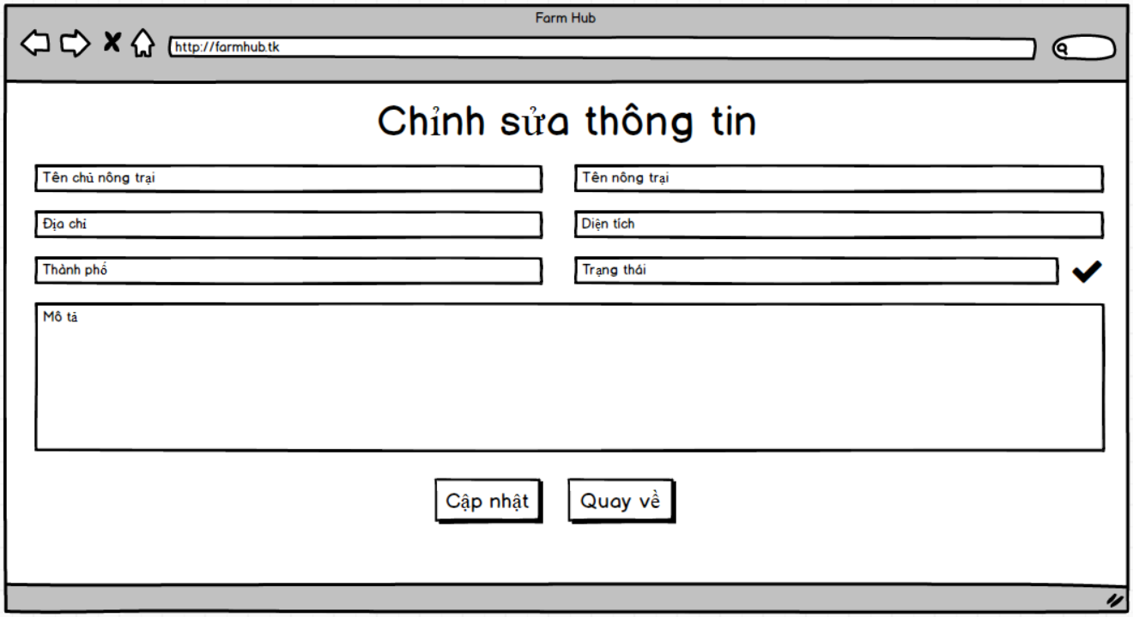

Hình 22 Edit Farm

* Quản lý nông sản
  + Tên màn hình: Manage Product Details
  + Hình ảnh:

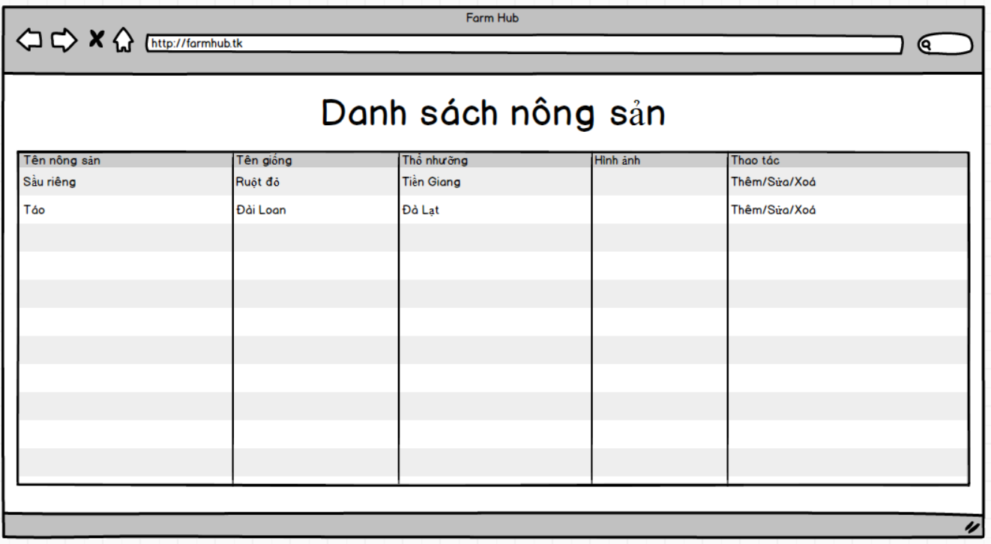

Hình 23 Manage Product Details

* Thêm mới nông sản
  + Tên màn hình: Create Product Details
  + Hình ảnh:

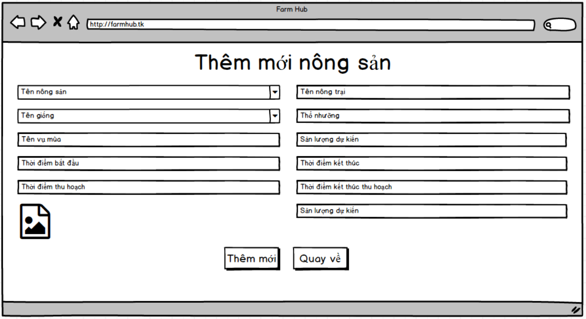

Hình 24 Create Product Details

* Xem thông tin nông sản
  + Tên màn hình: Details Product Details
  + Hình ảnh:

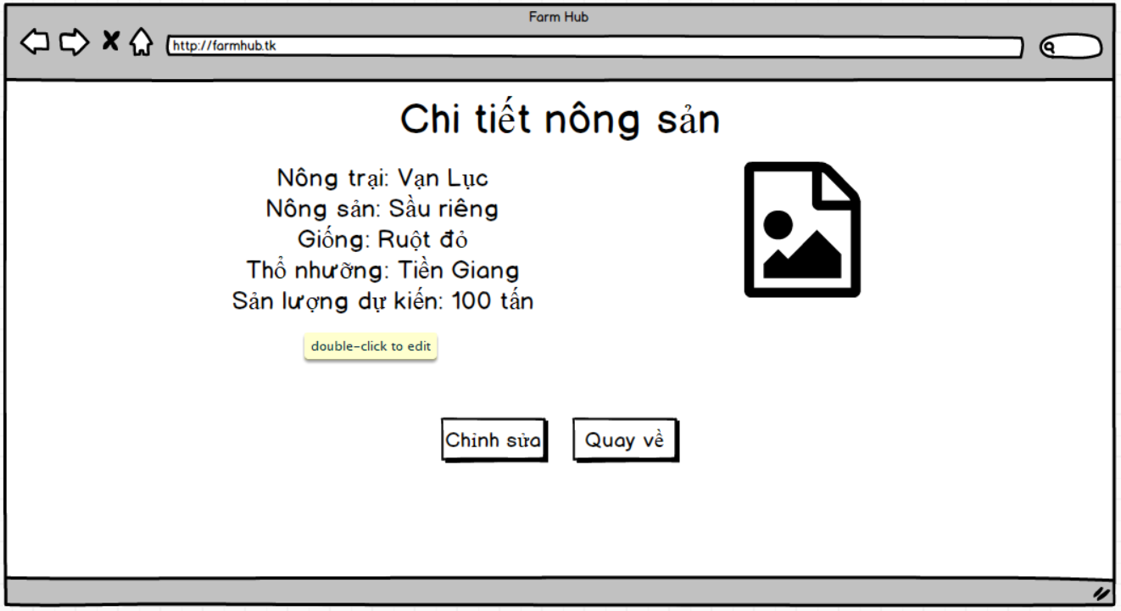

Hình 25 Details Product Details

* Sửa thông tin nông sản
  + Tên màn hình: Edit Product Details
  + Hình ảnh:

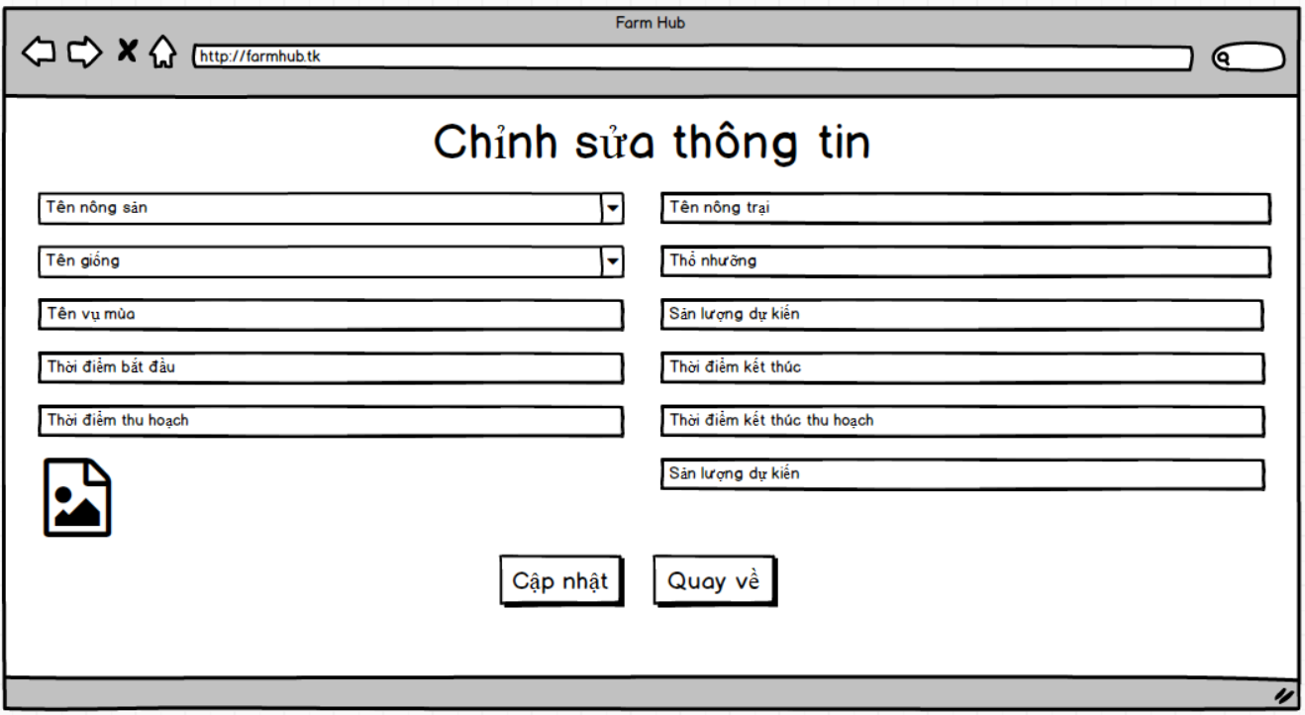

Hình 26 Edit Product Details

* Lịch sử giao dịch
  + Tên màn hình: Transaction History
  + Hình ảnh:

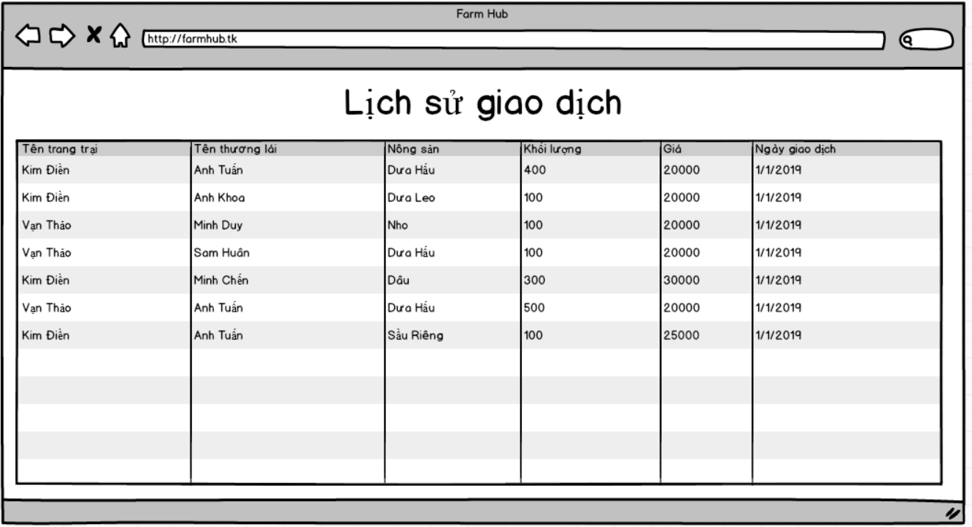

Hình 27 Transaction History

* Gợi ý giá
  + Tên màn hình: Suggestion
  + Hình ảnh:

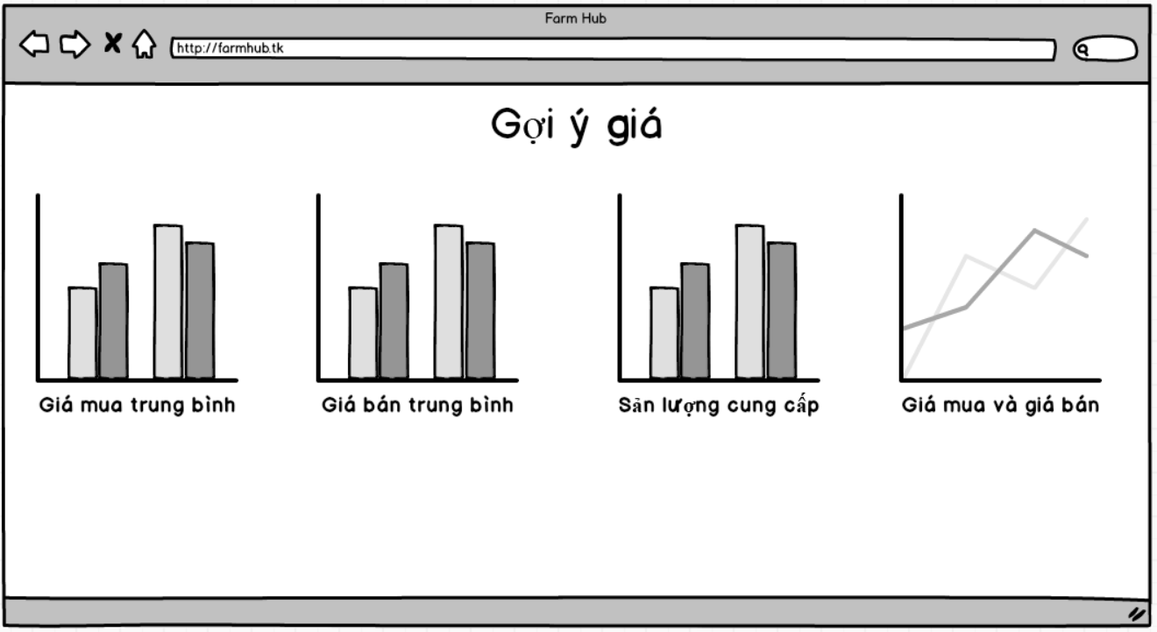

Hình 28 Suggestion

### Thiết kế lớp

* Sơ đồ tổng quát

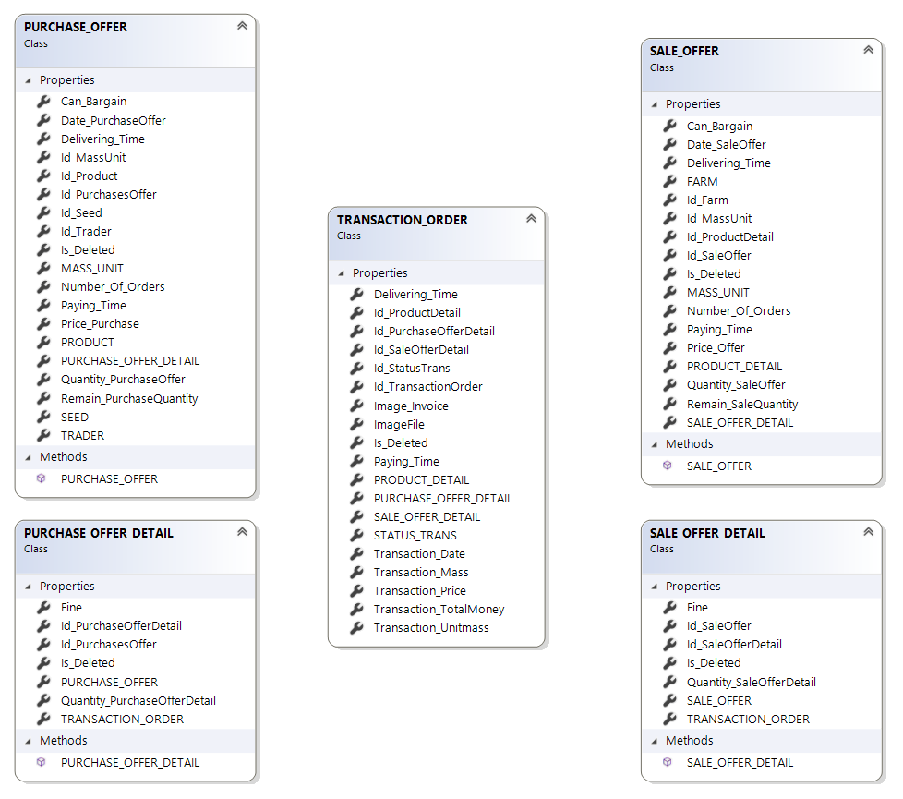

Hình Sơ đồ tổng quát

|  |  |
| --- | --- |
| Tên Class | Chức Năng |
| Transaction_ORDER | Chức dữ liệu giao dịch cho 2 phía thương lái và chủ nông trại |
| Purchase_Offer | Chứa dữ liệu thỏa thuân của thương lái |
| Purchase_Offer_Detail | Chứa dữ liệu thỏa thuận chi tiết của thương lái |
| Sale_Offer | Chứa dữ liệu thỏa thuân của chủ nông trại |
| Sale_Offer_Detail | Chứa dữ liệu thỏa thuận chi tiết của chủ nông trại. |

* Luồng hành động Trader

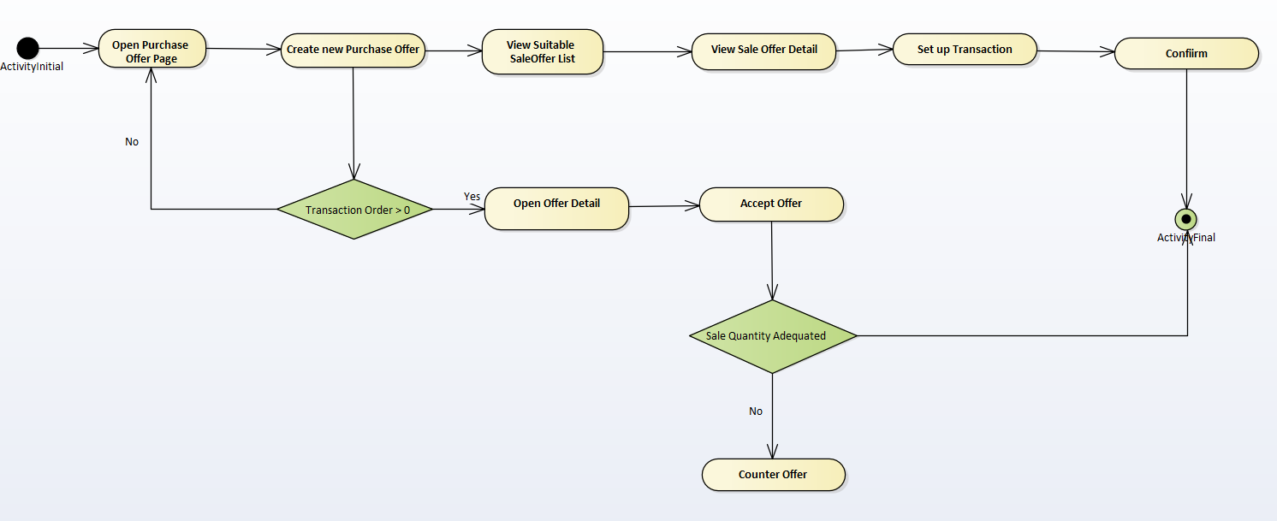

Hình Luồng hành động Trader

### Thiết kế cơ sở dữ liệu

Sơ đồ logic

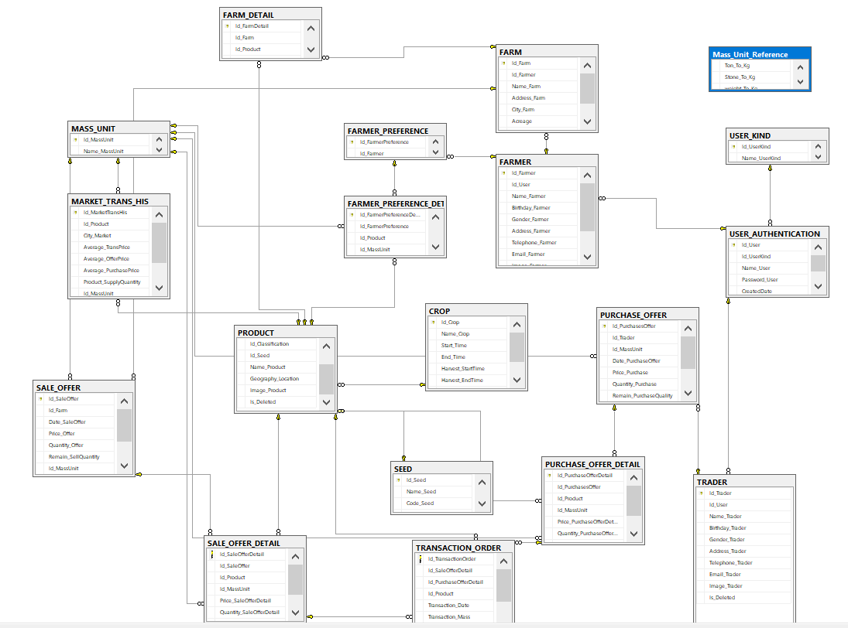

Hình 31 Sơ đồ logic

Chi tiết các bảng:

* USER_KIND

|  |  |  |  |  |  |  |  |
| --- | --- | --- | --- | --- | --- | --- | --- |
| **TT** | **Tên thuộc tính (Field name)** | **Kiểu dữ liệu** | **Độ rộng** | **Not NULL** | **Ràng buộc / Miền giá trị** | **Mã hóa** | **Diễn giải** |
| **1** | Id_UserKind | int |  | X | -32,768 đến 32,767 |  |  |
| 2 | Name_UserKind | nvarchar | 50 |  |  |  |  |

* USER_AUTHENTICATION

|  |  |  |  |  |  |  |  |
| --- | --- | --- | --- | --- | --- | --- | --- |
| **TT** | **Tên thuộc tính (Field name)** | **Kiểu dữ liệu** | **Độ rộng** | **Not NULL** | **Ràng buộc / Miền giá trị** | **Mã hóa** | **Diễn giải** |
| **1** | Id_User int | int |  | X | -32,768 đến 32,767 |  |  |
| 2 | Id_UserKind | int |  |  | -32,768 đến 32,767 |  |  |
| 3 | Name_User | varchar | 50 |  |  |  |  |
| 4 | Password_User | varchar | 50 |  |  | X |  |
| 5 | CreatedDate | datetime |  |  | 1/1/1753 đến 31/12/9999 |  |  |
| 6 | Status_User | tinyint |  |  | 0 đến 255. |  |  |

* FARMER

|  |  |  |  |  |  |  |  |
| --- | --- | --- | --- | --- | --- | --- | --- |
| **TT** | **Tên thuộc tính (Field name)** | **Kiểu dữ liệu** | **Độ rộng** | **Not NULL** | **Ràng buộc / Miền giá trị** | **Mã hóa** | **Diễn giải** |
| **1** | Id_Farmer | int |  | X | -32,768 đến 32,767 |  |  |
| 2 | Id_User | int |  |  | -32,768 đến 32,767 |  |  |
| 3 | Name_Farmer | nvarchar | 50 |  |  |  |  |
| 4 | Birthday_Farmer | datetime |  |  | 1/1/1753 đến 31/12/9999 |  |  |
| 5 | Gender_Farmer | bit |  |  | True/False |  |  |
| 6 | Address_Farmer | nvarchar | 200 |  |  |  |  |
| 7 | Telephone_Farmer | nvarchar | 10 |  |  |  |  |
| 8 | Email_Farmer | nvarchar | 100 |  |  |  |  |
| 9 | Image_Farmer | varchar | 200 |  |  |  |  |
| 10 | Farm_Count | tinyint |  |  | 0 đến 255. |  |  |
| 11 | Is_Deleted | bit |  |  | True/False |  |  |

* FARM

|  |  |  |  |  |  |  |  |
| --- | --- | --- | --- | --- | --- | --- | --- |
| **TT** | **Tên thuộc tính (Field name)** | **Kiểu dữ liệu** | **Độ rộng** | **Not NULL** | **Ràng buộc / Miền giá trị** | **Mã hóa** | **Diễn giải** |
| **1** | Id_Farm | int |  | X | -32,768 đến 32,767 |  |  |
| 2 | Id_Farmer | int |  |  | -32,768 đến 32,767 |  |  |
| 3 | Name_Farm | nvarchar | 50 |  |  |  |  |
| 4 | Address_Farm | nvarchar | 200 |  |  |  |  |
| 5 | City_Farm | nvarchar | 50 |  |  |  |  |
| 6 | Acreage | int |  |  |  |  |  |
| 7 | Description_Farm | nvarchar | 50 |  |  |  |  |
| 8 | Is_Deleted | bit |  |  | True/False |  |  |

* SEED

|  |  |  |  |  |  |  |  |
| --- | --- | --- | --- | --- | --- | --- | --- |
| **TT** | **Tên thuộc tính (Field name)** | **Kiểu dữ liệu** | **Độ rộng** | **Not NULL** | **Ràng buộc / Miền giá trị** | **Mã hóa** | **Diễn giải** |
| **1** | Id_Seed | int |  | X | -32,768 đến 32,767 |  |  |
| 2 | Name_Seed | nvarchar | 50 |  |  |  |  |
| 3 | Code_Seed | nvarchar | 50 |  |  |  |  |
| 4 | Is_Deleted | bit |  |  | True/False |  |  |

* MASS_UNIT

|  |  |  |  |  |  |  |  |
| --- | --- | --- | --- | --- | --- | --- | --- |
| **TT** | **Tên thuộc tính (Field name)** | **Kiểu dữ liệu** | **Độ rộng** | **Not NULL** | **Ràng buộc / Miền giá trị** | **Mã hóa** | **Diễn giải** |
| **1** | Id_MassUnit | int |  | X | -32,768 đến 32,767 |  |  |
| 2 | Name_MassUnit | varchar | 10 |  |  |  |  |

* PRODUCT

|  |  |  |  |  |  |  |
| --- | --- | --- | --- | --- | --- | --- |
| **TT** | **Tên thuộc tính (Field name)** | **Kiểu dữ liệu** | **Độ rộng** | **Not NULL** | **Ràng buộc / Miền giá trị** | **Mã hóa** |
| **1** | Id_Product | int |  | X | -32,768 đến 32,767 |  |
| 2 | Id_Crop | int |  |  | -32,768 đến 32,767 |  |
| 3 | Id_Classification | int |  |  | -32,768 đến 32,767 |  |
| 4 | Id_Seed | int |  |  | -32,768 đến 32,767 |  |
| 5 | Name_Product | nvarchar | 50 |  |  |  |
| 6 | Geography_Location | nvarchar | 50 |  |  |  |
| 7 | Image_Product | varchar | 200 |  |  |  |
| 8 | Description_Product | nvarchar | 200 |  |  |  |
| 9 | Is_Deleted | bit |  |  | True/False |  |

* MARTKET_TRANSHIS

|  |  |  |  |  |  |  |  |
| --- | --- | --- | --- | --- | --- | --- | --- |
| **TT** | **Tên thuộc tính (Field name)** | **Kiểu dữ liệu** | **Độ rộng** | **Not NULL** | **Ràng buộc / Miền giá trị** | **Mã hóa** | **Diễn giải** |
| **1** | Id_MarketTransHis | int |  | X | -32,768 đến 32,767 |  |  |
| 2 | Id_Product | int |  |  | -32,768 đến 32,767 |  |  |
| 3 | City_Market | nvarchar | 50 |  |  |  |  |
| 4 | Average_TransPrice | int |  |  | -32,768 đến 32,767 |  |  |
| 5 | Average_OfferPrice | int |  |  | -32,768 đến 32,767 |  |  |
| 6 | Average_PurchasePrice | int |  |  | -32,768 đến 32,767 |  |  |
| 7 | Product_SupplyQuantity | int |  |  | -32,768 đến 32,767 |  |  |
| 8 | Id_MassUnit | int |  |  | -32,768 đến 32,767 |  |  |
| 9 | From_Date | date |  |  | 1/1/1753 đến 31/12/9999 |  |  |
| 10 | To_Date | date |  |  | 1/1/1753 đến 31/12/9999 |  |  |

* SALE_OFFER

|  |  |  |  |  |  |  |
| --- | --- | --- | --- | --- | --- | --- |
| **TT** | **Tên thuộc tính (Field name)** | **Kiểu dữ liệu** | **Độ rộng** | **Not NULL** | **Ràng buộc / Miền giá trị** | **Mã hóa** |
| **1** | Id_SaleOffer | int |  | X | -32,768 đến 32,767 |  |
| 2 | Id_Farm | int |  |  | -32,768 đến 32,767 |  |
| 3 | Date_SaleOffer |  |  |  |  |  |
| 4 | Price_Offer | int |  |  | -32,768 đến 32,767 |  |
| 5 | Quantity_Offer | int |  |  | -32,768 đến 32,767 |  |
| 6 | Remain_SellQuantity | int |  |  | -32,768 đến 32,767 |  |
| 7 | Id_MassUnit | int |  |  | -32,768 đến 32,767 |  |
| 8 | Status_SaleOffer | tinyint |  |  | 0 đến 255. |  |
| 9 | Is_Deleted | bit |  |  | True/False |  |

* SALE_OFFER_DETAIL

|  |  |  |  |  |  |  |  |
| --- | --- | --- | --- | --- | --- | --- | --- |
| **TT** | **Tên thuộc tính (Field name)** | **Kiểu dữ liệu** | **Độ rộng** | **Not NULL** | **Ràng buộc/ Miền giá trị** | **Mã hóa** | **Diễn giải** |
| **1** | Id_SaleOfferDetail | int |  | X | -32,768 đến 32,767 |  |  |
| 2 | Id_SaleOffer | int |  |  | -32,768 đến 32,767 |  |  |
| 3 | Id_Product | int |  |  | -32,768 đến 32,767 |  |  |
| 4 | Id_MassUnit | int |  |  | -32,768 đến 32,767 |  |  |
| 5 | Price_SaleOfferDetail | int |  |  | -32,768 đến 32,767 |  |  |
| 6 | Quantity_SaleOfferDetail | int |  |  | -32,768 đến 32,767 |  |  |
| 7 | Status_SaleOfferDetail | int |  |  | -32,768 đến 32,767 |  |  |
| 8 | Is_Deleted | int |  |  | -32,768 đến 32,767 |  |  |

* TRADER

|  |  |  |  |  |  |  |  |
| --- | --- | --- | --- | --- | --- | --- | --- |
| **TT** | **Tên thuộc tính (Field name)** | **Kiểu dữ liệu** | **Độ rộng** | **Not NULL** | **Ràng buộc/ Miền giá trị** | **Mã hóa** | **Diễn giải** |
| **1** | Id_Trader | int |  | X | -32,768 đến 32,767 |  |  |
| 2 | Id_User | int |  |  | -32,768 đến 32,767 |  |  |
| 3 | Name_Trader | nvarchar | 50 |  |  |  |  |
| 4 | Birthday_Trader | datetime |  |  |  |  |  |
| 5 | Gender_Trader | bit |  |  | True/False |  |  |
| 6 | Address_Trader | nvarchar | 200 |  |  |  |  |
| 7 | Telephone_Trader | nvarchar | 10 |  |  |  |  |
| 8 | Email_Trader | nvarchar | 100 |  |  |  |  |
| 9 | Image_Trader | varchar | 200 |  |  |  |  |
| 10 | Is_Deleted | bit |  |  | True/False |  |  |

* PURCHASE_OFFER

|  |  |  |  |  |  |  |  |
| --- | --- | --- | --- | --- | --- | --- | --- |
| **TT** | **Tên thuộc tính (Field name)** | **Kiểu dữ liệu** | **Độ rộng** | **Not NULL** | **Ràng buộc / Miền giá trị** | **Mã hóa** | **Diễn giải** |
| **1** | Id_PurchasesOffer | int |  | X | -32,768 đến 32,767 |  |  |
| 2 | Id_Trader | int |  |  | -32,768 đến 32,767 |  |  |
|  | Id_MassUnit | int |  |  | -32,768 đến 32,767 |  |  |
|  | Date_PurchaseOffer | date |  |  |  |  |  |
|  | Price_Purchase | int |  |  | -32,768 đến 32,767 |  |  |
|  | Quantity_Purchase | int |  |  | -32,768 đến 32,767 |  |  |
|  | Remain_PurchaseQuality | int |  |  | -32,768 đến 32,767 |  |  |
|  | Status_PurchaseOffer | tinyint |  |  | 0 đến 255 |  |  |
|  | Is_Deleted | bit |  |  | True/False |  |  |

* PURCHASE_OFFER_DETAIL

|  |  |  |  |  |  |  |  |
| --- | --- | --- | --- | --- | --- | --- | --- |
| **TT** | **Tên thuộc tính (Field name)** | **Kiểu dữ liệu** | **Độ rộng** | **Not NULL** | **Ràng buộc / Miền giá trị** | **Mã hóa** | **Diễn giải** |
| **1** | Id_PurchaseOfferDetail | int |  | X | -32,768 đến 32,767 |  |  |
| 2 | Id_PurchasesOffer | int |  |  | -32,768 đến 32,767 |  |  |
| 3 | Id_Product | int |  |  | -32,768 đến 32,767 |  |  |
| 4 | Id_MassUnit | int |  |  | -32,768 đến 32,767 |  |  |
| 5 | Price_PurchaseOfferDetail | int |  |  | -32,768 đến 32,767 |  |  |
| 6 | Quantity_PurchaseOfferDetail | int |  |  | -32,768 đến 32,767 |  |  |
| 7 | Status_PurchaseOfferDetail | tinyint |  |  | -32,768 đến 32,767 |  |  |
| 8 | Is_Deleted | bit |  |  | -32,768 đến 32,767 |  |  |

* TRANSACTION_ORDER

|  |  |  |  |  |  |  |  |
| --- | --- | --- | --- | --- | --- | --- | --- |
| **TT** | **Tên thuộc tính (Field name)** | **Kiểu dữ liệu** | **Độ rộng** | **Not NULL** | **Ràng buộc / Miền giá trị** | **Mã hóa** | **Diễn giải** |
| **1** | Id_TransactionOrder | int |  |  | -32,768 đến 32,767 |  |  |
| 2 | Id_SaleOfferDetail | int |  |  | -32,768 đến 32,767 |  |  |
| 3 | Id_PurchaseOfferDetail | int |  |  | -32,768 đến 32,767 |  |  |
| 4 | Id_Product | int |  |  | -32,768 đến 32,767 |  |  |
| 5 | Transaction_Date | date |  |  | 1/1/1753 đến 31/12/9999 |  |  |
| 6 | Transaction_Mass | int |  |  | -32,768 đến 32,767 |  |  |
| 7 | Transaction_Price | int |  |  | -32,768 đến 32,767 |  |  |
| 8 | Status_TransactionOrder | tinyint |  |  | 0 đến 255 |  |  |
| 9 | Is_Deleted | bit |  |  | True/False |  |  |

* FARMER_PREFERENCE

|  |  |  |  |  |  |  |  |
| --- | --- | --- | --- | --- | --- | --- | --- |
| **TT** | **Tên thuộc tính (Field name)** | **Kiểu dữ liệu** | **Độ rộng** | **Not NULL** | **Ràng buộc / Miền giá trị** | **Mã hóa** | **Diễn giải** |
| **1** | Id_FarmerPreference | int |  | X | -32,768 đến 32,767 |  |  |
| 2 | Id_Farmer | int |  |  | -32,768 đến 32,767 |  |  |

* TRADER_PREFERENCE

|  |  |  |  |  |  |  |  |
| --- | --- | --- | --- | --- | --- | --- | --- |
| **TT** | **Tên thuộc tính (Field name)** | **Kiểu dữ liệu** | **Độ rộng** | **Not NULL** | **Ràng buộc / Miền giá trị** | **Mã hóa** | **Diễn giải** |
| **1** | Id_FarmerPreferenceDetail | int |  |  | -32,768 đến 32,767 |  |  |
| 2 | Id_FarmerPreference | int |  |  | -32,768 đến 32,767 |  |  |
| 3 | Id_Product | int |  |  | -32,768 đến 32,767 |  |  |
| 4 | Id_MassUnit | int |  |  | -32,768 đến 32,767 |  |  |
| 5 | Is_Deleted | bit |  |  | True/False |  |  |

## Xây dựng ứng dụng

### Thư viện và công cụ sử dụng

|  |  |  |
| --- | --- | --- |
| Mục đích | Công cụ | Địa chỉ URL |
| IDE lập trình | Visual Studio 2017 | <https://visualstudio.microsoft.com> |
| Hệ quản trị CSDL | SQL Server 2017 | <https://www.microsoft.com/en-us/sql-server/sql-server-2017> |
| Front-end | Bootstrap,JavaScripts,jQuerry | <https://getbootstrap.com/> |
| Back-end | Nền tảng ASP.NET | <https://dotnet.microsoft.com/apps/aspnet> |
| Issue Tracker | BitBucket Issue | [https://bitbucket.org](https://bitbucket.org/) |

### Kết quả đạt được

* Website dành cho chủ nông trại (Farmer)
  + Farmer Home Page
  + Manage Farm
  + Create Farm
  + Edit Farm
  + Details Farm
  + Manage Product Details
  + Create Product Details
  + Edit Product Details
  + Details Product Details
  + Farmer Transaction History
* Website dành cho thương lái (Trader)
  + Trader Home Page
* Website dành cho Admin
  + Manage Product
  + Create Product
  + Edit Product
  + Manage Seed
  + Create Seed
  + Edit Seed

### Minh họa các chức năng chính

## Kiểm thử

## Triển khai

# CÁC GIẢI PHÁP VÀ ĐÓNG GÓP NỔI BẬT

## Thiết kế bảng danh sách

### Giới thiệu

FarmHUB là một website giao dịch thương mại, vì vậy các bảng danh sách chiếm tỉ lệ lớn nhất (70%). Do đó, việc tìm ra giải pháp để thiết kế và triển khai các bảng này sao cho hiệu quả và mang lại trải nghiệm người dùng cao là bài toán quan trọng.

### Giải pháp

Giải pháp ban đầu là sử dụng table cơ bản của Bootstrap, kết hợp với thư viện PagedList.MVC để phân trang dữ liệu. Nhưng giải pháp này không mang lại hiệu quả cao do phải đáp ứng nhiều yêu cầu chức năng như tìm kiếm phức tạp, sắp xếp dữ liệu, vv...

Sau cùng, nhóm em quyết định sử dụng thư viện javascript DataTalbe. Đáp ứng được nhu cầu sắp xếp và tìm kiếm phức tạp, vừa mang lại trải nghiệm cao cho người dùng do hệ thống không cần phải truy cập cơ sở dữ liệu để lấy dữ liệu.

### Kết quả đạt được

Bảng danh sách có khả năng tìm kiếm và sắp xếp những yêu cầu phức tạp một cách nhanh chóng. Người dùng có thể tìm được những thỏa thuận phù hợp với nhu cầu.

## Biểu đồ phân tích thị trường

### Giới thiệu

Để phục vụ nhu cầu theo dõi và phân tích thông tin thị trường (giá các loại nông sản, khối lượng, nhu cầu, vv...) của các thương lái và chủ nông trại, phương pháp hữu hiệu nhất chính là trình bày các thông tin này dưới dạng biểu đồ.

### Giải pháp

Về thiết kế, biểu đồ phải cho phép người dùng xem những thông tin như giá chào mua trung bình, giá chào bán trung bình, sản lượng dự kiến, vv...đồng thời lựa chọn các loại điều kiện để xem như xem theo loại nông sản kết hợp với các khoảng thời gian khác nhau (từ 1 - 5 năm trở lại).

Về thuật toán để tính số liệu, nhóm em đã phát triển các công thức tính như sau:

#### Công thức tính giá chào bán trung bình

AverageSalePrice:

|  |  |  |
| --- | --- | --- |
| **Tên đại lượng** | **Ý nghĩa** | **Đơn vị** |
| AverageSalePrice | Giá chào bán trung bình trên thị trường | Ngàn VNĐ |
| SaleOfferPrice | Giá chào bán của chủ nông trại | Ngàn VNĐ |
| SaleOfferQuatity | Khối lương chào bán | Tấn |

#### Công thức tính giá chào mua trung bình

AveragePurchasePrice:

|  |  |  |
| --- | --- | --- |
| **Tên đại lượng** | **Ý nghĩa** | **Đơn vị** |
| AveragePurchasePrice | Giá chào mua trung bình trên thị trường | Ngàn VNĐ |
| PurchasePrice | Giá chào mua của thương lái | Ngàn VNĐ |
| PurchaseQuantity | Khối lương chào mua | Tấn |

#### Công thức tính giá giao dịch trung bình trên thị trường

AverageTransactionPrice:

|  |  |  |
| --- | --- | --- |
| **Tên đại lượng** | **Ý nghĩa** | **Đơn vị** |
| AverageTransactionPrice | Giá giao dịch trung bình trên thị trường | Ngàn VNĐ |
| TransactionPrice | Giá giao dịch | Ngàn VNĐ |
| TransactionQuantity | Khối lương giao dịch | Tấn |

### Kết quả đạt được

Sau đây là một số hình ảnh về các biểu đồ

## Giải quyết bài toán giao dịch

### Giới thiệu

Đây là bài toán quan trọng nhất vì đây là nhu cầu chính của người dùng khi đến với trang web. Có hai tiêu chí chính được đặt ra:

* Thứ nhất là tìm kiếm được giao dịch phù hợp, có thể thực hiện các thao tác và nhu cầu phát sinh như thương lượng lại thời hạn giao tiền, thời hạn giao hàng, khối lượng mua bán.
* Thứ hai là đáp ứng được những nhu cầu trong quá trình giao dịch như xác nhận hóa đơn chuyển tiền ngân hàng, gia hạn các mốc thời gian, hủy giao dịch, tố cáo, vv...

### Giải pháp

Tham khảo 2.2.3 Quy trình nghiệp vụ

## Thiết kế giao diện

### Giới thiệu

Một giao diện đẹp sẽ mang lại trải nghiệm người dùng cao, góp phần thu hút lượng truy cập, đây cũng là một yêu cầu cần được chú ý và chăm chút. Những tiêu chí đặt ra là

* Phong cách hiện đại nhưng nhẹ nhàng
* Giao diện gọn gàng, dễ nhìn
* Phân bố bố cục nội dung hợp lý
* Tốc độ truy cập nhanh

### Giải pháp

Ban đầu, nhóm em tự viết code layout nhưng không đáp ứng được các tiêu chí trên. Sau củng, nhóm em quyết định sử dụng template mẫu (template SpicyX) và chỉnh sửa lại theo nhu cầu.

### Kết quả đạt được

Trang chủ:

### Kinh nghiệm

Trong suốt quá trình thực hiện khóa luận, nhóm em rút ra được những kinh nghiệm sau:

* Phải thiết kế cơ sở dữ liệu kỹ càng, nhập dữ liệu test một cách chính xác, số liệu thực tế, logic.
* Phải có kỹ năng sử dụng tốt các tool quản lý code (Git, GitKraken, vv...)
* Phải thống nhất các tiêu chí trong quá trình xây dựng trang web: các đặt tên hàm, tên biến, giá trị trả về, cách tổ chức code, thư viện sử dụng và các thành phần giao diện dủng chung (nút bấm, tiêu đề, font chữ, màu nền, vv...).
* Phải củng cố kỹ năng nghiên cứu online để giải quyết các vấn đề về kỹ thuật và nghiệp vụ.
* Phải củng cố kỹ năng làm việc nhóm.

# KẾT LUẬN

|  |  |
| --- | --- |
| **Binkabi - sàn giao dịch Blockchain** | **Farm Hub** |
| Bỏ được các phần trung gian, người dùng sẽ tiết kiệm được nhiều chi phí hơn khi mở rộng | Cắt bỏ được các phần trung gian, tiết kiệm chi phí |
| Tất cả nghiệp vụ trên hệ thống này có thể thực hiện thông qua “smart-contract” | Vận hành bằng Controller do chúng em viết, có thể vẫn còn sai sót |
| Có tính tự động hóa cao, do vậy giảm được chi phí server, vận hành | Các tính năng tự động hóa được thực thi bằng Job, Store Procedure, Trigger |
| Chất lượng nông sản và an toàn thực phẩm vẫn chưa được đảm bảo | Áp dụng IoT giúp đảm bảo chất lượng và vệ sinh an toàn thực phẩm, dễ dàng truy xuất nguồn gốc nông sản |
| Có nhiều vấn đề về lưu trữ, băng thông, xử lý | Có vấn đề về tốc độ xử lý server |

Bảng 1 So sánh giữa Binkabi và FarmHub

|  |  |
| --- | --- |
| **Meicai - ứng dụng bán rau** | **Farm Hub** |
| Là một ứng dụng di động, giúp các nhà hàng có thể đặt mua trực tiếp các loại rau quả từ nông dân | Là một website giúp thương lái và chủ trang trại có thể đặt hàng trực tiếp với nhau |
| Giúp cắt bỏ các khâu trung gian, không còn bị phụ thuộc vào các nhà bán buôn truyền thống. | Cắt bỏ được các phần trung gian, tiết kiệm chi phí |
| Chỉ bán rau | Bán đa dạng các loại nông sản |
| Chất lượng nông sản và an toàn thực phẩm vẫn chưa được đảm bảo | Áp dụng IoT giúp đảm bảo chất lượng và vệ sinh an toàn thực phẩm, dễ dàng truy xuất nguồn gốc nông sản |

Bảng 2 So sánh giữa Meicai và FarmHub

## Những vấn đề đã làm được

* Giúp người chủ nông trại nắm bắt được giá cả và khối lượng nông sản cung cấp trên toàn thị trường
* Giúp thương lái và chủ nông trại có thể tương tác tốt với nhau
* Giảm bớt được tình trạng bán phá giá, thương lái ép giá chủ nông trại

## Những vấn đề chưa làm được

* Chưa xây dựng đựng được hệ thống quản lý thời vụ
* Chưa khảo sát đủ các yêu cầu nghiệp vụ và dữ liệu thực tế
* Chưa xây dựng được hệ thống đánh giá dựa trên chất lượng sản phẩm, truy xuất nguồn gốc, kiểm định tem

## Những điểm hạn chế

* Chưa làm tốt việc upload, lưu trữ, và xử lý hình ảnh

## Hướng phát triển

* Phát triển thêm ứng dụng trên hiện thoại
* Áp dụng IoT vào khâu sản xuất nông sản
* Áp dụng thanh toán Momo
* Áp dụng liên kết với đơn vị giao hàng
* Áp dụng chat online cho chủ nông sản, thương lái
* Đăng nhập bằng google, facebook, gmail

# TÀI LIỆU THAM KHẢO